ΑΝΑΛΥΣΗ ΚΟΙΝΩΝΙΚΩΝ ΔΙΚΤΥΩΝ

# Εθνικό Μετσόβιο Πολυτεχνείο

# Σχολή Ηλ. Μηχ. & Μηχ. Η/Υ

## 9ο Εξάμηνο

1η Εργαστηριακή Άσκηση Ανάλυση & Μελέτη Σύνθετων Τοπολογιών Δικτύου

## Αθανασίου Νικόλαος

## 03112074

## 16/12/2015

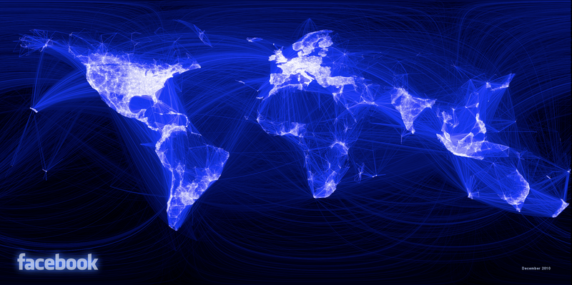

# Α) Δημιουργία και οπτικοποίηση σύνθετων τύπων δικτύου

Για τις τιμές των παραμέτρων που δίνονται και με χρήση των συναρτήσεων Matlab που σημειώνονται στον Πίνακα 2, κατασκευάζονται **REG**, **RG (ER)**, **RGG**, **SF (ΒΑ)** και **SW (WS)** του Πίνακα 1 με χρήση του πίνακα γειτνίασης (adjacency matrix).

Lattice Scale Free

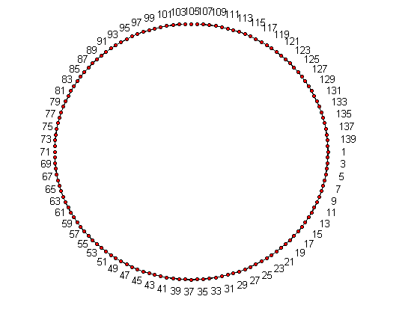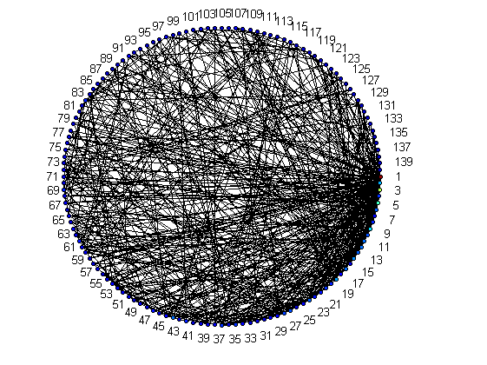

Small world Random Geometric

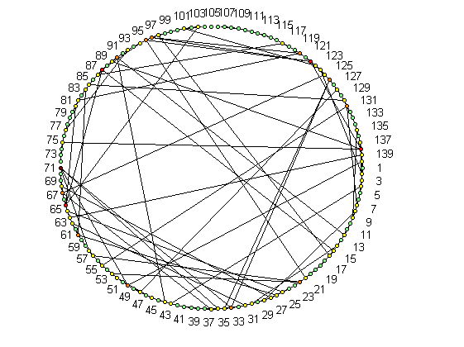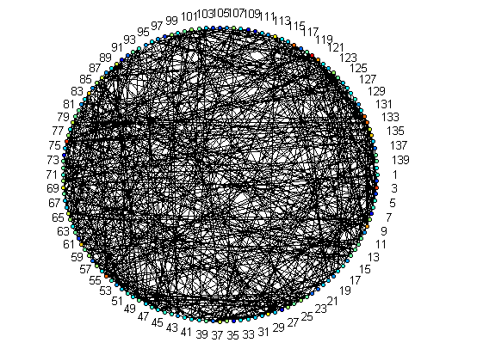

Erdos Renyi

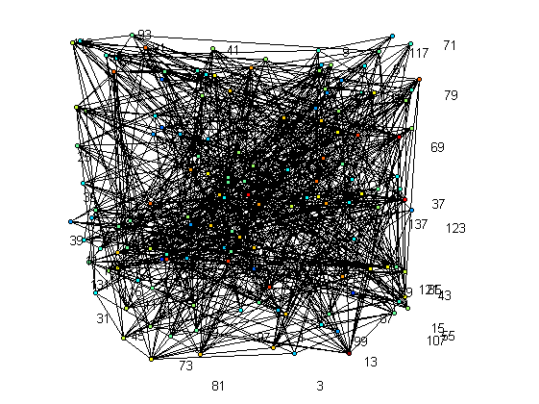

# Β) Μελέτη βαθμού κόμβων

1. Να υπολογιστεί ο βαθμός κάθε κόμβου,

**Scale free**

|  |  |  |  |  |  |  |
| --- | --- | --- | --- | --- | --- | --- |
| (1,1) 67 | (1,2) 29 | (1,3) 17 | (1,4) 29 | (1,5) 15 | (1,6) 23 | (1,7) 10 |
| (1,8) 8 | (1,9) 22 | (1,10) 21 | (1,11) 10 | (1,12) 5 | (1,13) 15 | (1,14) 5 |
| (1,15) 4 | (1,16) 10 | (1,17) 15 | (1,18) 5 | (1,19) 6 | (1,20) 12 | (1,21) 6 |
| (1,22) 10 | (1,23) 10 | (1,24) 9 | (1,25) 9 | (1,26) 8 | (1,27) 11 | (1,28) 7 |
| (1,29) 16 | (1,30) 5 | (1,31) 7 | (1,32) 6 | (1,33) 9 | (1,34) 4 | (1,35) 7 |
| (1,36) 11 | (1,37) 7 | (1,38) 4 | (1,39) 8 | (1,40) 12 | (1,41) 7 | (1,42) 8 |
| (1,43) 12 | (1,44) 10 | (1,45) 9 | (1,46) 8 | (1,47) 3 | (1,48) 7 | (1,49) 6 |
| (1,50) 8 | (1,51) 6 | (1,52) 7 | (1,53) 9 | (1,54) 5 | (1,55) 7 | (1,56) 6 |
| (1,57) 6 | (1,58) 4 | (1,59) 5 | (1,60) 4 | (1,61) 7 | (1,62) 5 | (1,63) 5 |
| (1,64) 7 | (1,65) 5 | (1,66) 7 | (1,67) 6 | (1,68) 7 | (1,69) 8 | (1,70) 4 |
| (1,71) 8 | (1,72) 6 | (1,73) 6 | (1,74) 7 | (1,75) 4 | (1,76) 5 | (1,77) 4 |
| (1,78) 6 | (1,79) 5 | (1,80) 6 | (1,81) 4 | (1,82) 4 | (1,83) 4 | (1,84) 5 |
| (1,85) 5 | (1,86) 6 | (1,87) 6 | (1,88) 4 | (1,89) 5 | (1,90) 5 | (1,91) 4 |
| (1,92) 5 | (1,93) 5 | (1,94) 4 | (1,95) 7 | (1,96) 5 | (1,97) 7 | (1,98) 4 |
| (1,99) 4 | (1,100) 7 | (1,101) 4 | (1,102) 4 | (1,103) 4 | (1,104) 4 | (1,105) 5 |
| (1,106) 6 | (1,107) 5 | (1,108) 4 | (1,109) 4 | (1,110) 5 | (1,111) 4 | (1,112) 6 |
| (1,113) 4 | (1,114) 4 | (1,115) 5 | (1,116) 4 | (1,117) 4 | (1,118) 4 | (1,119) 4 |
| (1,120) 4 | (1,121) 4 | (1,122) 3 | (1,123) 4 | (1,124) 3 | (1,125) 4 | (1,126) 4 |
| (1,127) 5 | (1,128) 5 | (1,129) 4 | (1,130) 4 | (1,131) 4 | (1,132) 4 | (1,133) 4 |
| (1,134) 4 | (1,135) 4 | (1,136) 4 | (1,137) 4 | (1,138) 5 | (1,139) 4 | (1,140) 4 |

**Random Erdos**

|  |  |  |  |  |  |  |
| --- | --- | --- | --- | --- | --- | --- |
| (1,1) 10 | (1,2) 12 | (1,3) 10 | (1,4) 13 | (1,5) 11 | (1,6) 8 | (1,7) 8 |
| (1,8) 17 | (1,9) 14 | (1,10) 8 | (1,11) 11 | (1,12) 12 | (1,13) 10 | (1,14) 11 |
| (1,15) 9 | (1,16) 10 | (1,17) 9 | (1,18) 16 | (1,19) 11 | (1,20) 12 | (1,21) 9 |
| (1,22) 15 | (1,23) 13 | (1,24) 11 | (1,25) 16 | (1,26) 9 | (1,27) 12 | (1,28) 12 |
| (1,29) 11 | (1,30) 7 | (1,31) 8 | (1,32) 10 | (1,33) 5 | (1,34) 7 | (1,35) 7 |
| (1,36) 6 | (1,37) 5 | (1,38) 8 | (1,39) 12 | (1,40) 13 | (1,41) 7 | (1,42) 9 |
| (1,43) 8 | (1,44) 11 | (1,45) 11 | (1,46) 8 | (1,47) 12 | (1,48) 11 | (1,49) 9 |
| (1,50) 18 | (1,51) 11 | (1,52) 11 | (1,53) 17 | (1,54) 10 | (1,55) 7 | (1,56) 14 |
| (1,57) 16 | (1,58) 11 | (1,59) 11 | (1,60) 12 | (1,61) 15 | (1,62) 9 | (1,63) 9 |
| (1,64) 7 | (1,65) 12 | (1,66) 12 | (1,67) 10 | (1,68) 8 | (1,69) 16 | (1,70) 15 |
| (1,71) 13 | (1,72) 7 | (1,73) 13 | (1,74) 12 | (1,75) 13 | (1,76) 4 | (1,77) 13 |
| (1,78) 5 | (1,79) 10 | (1,80) 10 | (1,81) 14 | (1,82) 6 | (1,83) 8 | (1,84) 5 |
| (1,85) 13 | (1,86) 15 | (1,87) 7 | (1,88) 9 | (1,89) 11 | (1,90) 11 | (1,91) 11 |
| (1,92) 10 | (1,93) 10 | (1,94) 12 | (1,95) 11 | (1,96) 11 | (1,97) 12 | (1,98) 12 |
| (1,99) 8 | (1,100) 18 | (1,101) 12 | (1,102) 9 | (1,103) 14 | (1,104) 12 | (1,105) 10 |
| (1,106) 11 | (1,107) 10 | (1,108) 10 | (1,109) 9 | (1,110) 5 | (1,111) 10 | (1,112) 10 |
| (1,113) 12 | (1,114) 10 | (1,115) 10 | (1,116) 9 | (1,117) 10 | (1,118) 10 | (1,119) 16 |
| (1,120) 12 | (1,121) 12 | (1,122) 7 | (1,123) 12 | (1,124) 16 | (1,125) 7 | (1,126) 10 |
| (1,127) 12 | (1,128) 11 | (1,129) 10 | (1,130) 12 | (1,131) 10 | (1,132) 14 | (1,133) 7 |
| (1,134) 12 | (1,135) 11 | (1,136) 17 | (1,137) 18 | (1,138) 11 | (1,139) 6 | (1,140) 5 |

**Small World**

|  |  |  |  |  |  |  |
| --- | --- | --- | --- | --- | --- | --- |
| (1,1) 4 | (1,2) 5 | (1,3) 5 | (1,4) 6 | (1,5) 5 | (1,6) 5 | (1,7) 5 |
| (1,8) 4 | (1,9) 4 | (1,10) 4 | (1,11) 4 | (1,12) 5 | (1,13) 4 | (1,14) 5 |
| (1,15) 5 | (1,16) 4 | (1,17) 4 | (1,18) 4 | (1,19) 5 | (1,20) 4 | (1,21) 5 |
| (1,22) 6 | (1,23) 4 | (1,24) 5 | (1,25) 4 | (1,26) 5 | (1,27) 4 | (1,28) 4 |
| (1,29) 4 | (1,30) 5 | (1,31) 4 | (1,32) 4 | (1,33) 5 | (1,34) 5 | (1,35) 4 |
| (1,36) 5 | (1,37) 5 | (1,38) 4 | (1,39) 4 | (1,40) 4 | (1,41) 5 | (1,42) 5 |
| (1,43) 5 | (1,44) 5 | (1,45) 5 | (1,46) 5 | (1,47) 5 | (1,48) 5 | (1,49) 7 |
| (1,50) 5 | (1,51) 4 | (1,52) 4 | (1,53) 4 | (1,54) 5 | (1,55) 4 | (1,56) 5 |
| (1,57) 5 | (1,58) 5 | (1,59) 4 | (1,60) 4 | (1,61) 4 | (1,62) 4 | (1,63) 5 |
| (1,64) 5 | (1,65) 4 | (1,66) 4 | (1,67) 5 | (1,68) 6 | (1,69) 4 | (1,70) 5 |
| (1,71) 5 | (1,72) 5 | (1,73) 4 | (1,74) 7 | (1,75) 4 | (1,76) 4 | (1,77) 5 |
| (1,78) 5 | (1,79) 5 | (1,80) 4 | (1,81) 5 | (1,82) 5 | (1,83) 4 | (1,84) 4 |
| (1,85) 5 | (1,86) 5 | (1,87) 4 | (1,88) 6 | (1,89) 5 | (1,90) 6 | (1,91) 4 |
| (1,92) 4 | (1,93) 5 | (1,94) 6 | (1,95) 5 | (1,96) 6 | (1,97) 5 | (1,98) 5 |
| (1,99) 6 | (1,100) 4 | (1,101) 4 | (1,102) 4 | (1,103) 5 | (1,104) 4 | (1,105) 4 |
| (1,106) 4 | (1,107) 7 | (1,108) 4 | (1,109) 6 | (1,110) 5 | (1,111) 5 | (1,112) 5 |
| (1,113) 4 | (1,114) 5 | (1,115) 5 | (1,116) 5 | (1,117) 5 | (1,118) 5 | (1,119) 5 |
| (1,120) 5 | (1,121) 5 | (1,122) 4 | (1,123) 4 | (1,124) 4 | (1,125) 4 | (1,126) 4 |
| (1,127) 5 | (1,128) 4 | (1,129) 4 | (1,130) 5 | (1,131) 5 | (1,132) 5 | (1,133) 5 |
| (1,134) 5 | (1,135) 5 | (1,136) 5 | (1,137) 4 | (1,138) 5 | (1,139) 4 | (1,140) 4 |

**Lattice**

|  |  |  |  |  |  |  |
| --- | --- | --- | --- | --- | --- | --- |
| (1,1) 4 | (1,2) 4 | (1,3) 4 | (1,4) 4 | (1,5) 4 | (1,6) 4 | (1,7) 4 |
| (1,8) 4 | (1,9) 4 | (1,10) 4 | (1,11) 4 | (1,12) 4 | (1,13) 4 | (1,14) 4 |
| (1,15) 4 | (1,16) 4 | (1,17) 4 | (1,18) 4 | (1,19) 4 | (1,20) 4 | (1,21) 4 |
| (1,22) 4 | (1,23) 4 | (1,24) 4 | (1,25) 4 | (1,26) 4 | (1,27) 4 | (1,28) 4 |
| (1,29) 4 | (1,30) 4 | (1,31) 4 | (1,32) 4 | (1,33) 4 | (1,34) 4 | (1,35) 4 |
| (1,36) 4 | (1,37) 4 | (1,38) 4 | (1,39) 4 | (1,40) 4 | (1,41) 4 | (1,42) 4 |
| (1,43) 4 | (1,44) 4 | (1,45) 4 | (1,46) 4 | (1,47) 4 | (1,48) 4 | (1,49) 4 |
| (1,50) 4 | (1,51) 4 | (1,52) 4 | (1,53) 4 | (1,54) 4 | (1,55) 4 | (1,56) 4 |
| (1,57) 4 | (1,58) 4 | (1,59) 4 | (1,60) 4 | (1,61) 4 | (1,62) 4 | (1,63) 4 |
| (1,64) 4 | (1,65) 4 | (1,66) 4 | (1,67) 4 | (1,68) 4 | (1,69) 4 | (1,70) 4 |
| (1,71) 4 | (1,72) 4 | (1,73) 4 | (1,74) 4 | (1,75) 4 | (1,76) 4 | (1,77) 4 |
| (1,78) 4 | (1,79) 4 | (1,80) 4 | (1,81) 4 | (1,82) 4 | (1,83) 4 | (1,84) 4 |
| (1,85) 4 | (1,86) 4 | (1,87) 4 | (1,88) 4 | (1,89) 4 | (1,90) 4 | (1,91) 4 |
| (1,92) 4 | (1,93) 4 | (1,94) 4 | (1,95) 4 | (1,96) 4 | (1,97) 4 | (1,98) 4 |
| (1,99) 4 | (1,100) 4 | (1,101) 4 | (1,102) 4 | (1,103) 4 | (1,104) 4 | (1,105) 4 |
| (1,106) 4 | (1,107) 4 | (1,108) 4 | (1,109) 4 | (1,110) 4 | (1,111) 4 | (1,112) 4 |
| (1,113) 4 | (1,114) 4 | (1,115) 4 | (1,116) 4 | (1,117) 4 | (1,118) 4 | (1,119) 4 |
| (1,120) 4 | (1,121) 4 | (1,122) 4 | (1,123) 4 | (1,124) 4 | (1,125) 4 | (1,126) 4 |
| (1,127) 4 | (1,128) 4 | (1,129) 4 | (1,130) 4 | (1,131) 4 | (1,132) 4 | (1,133) 4 |
| (1,134) 4 | (1,135) 4 | (1,136) 4 | (1,137) 4 | (1,138) 4 | (1,139) 4 | (1,140) 4 |

**Random Geometrical**

|  |  |  |  |  |  |  |
| --- | --- | --- | --- | --- | --- | --- |
| 10 | 16 | 6 | 10 | 7 | 12 | 8 |
| 13 | 3 | 10 | 10 | 5 | 12 | 17 |
| 5 | 8 | 15 | 13 | 11 | 9 | 11 |
| 12 | 7 | 5 | 2 | 7 | 18 | 8 |
| 6 | 18 | 12 | 10 | 9 | 9 | 8 |
| 10 | 14 | 8 | 17 | 8 | 8 | 11 |
| 7 | 17 | 14 | 6 | 9 | 7 | 6 |
| 5 | 10 | 6 | 9 | 9 | 5 | 18 |
| 13 | 9 | 8 | 7 | 8 | 5 | 10 |
| 10 | 12 | 11 | 11 | 14 | 5 | 11 |
| 2 | 9 | 11 | 14 | 11 | 6 | 8 |
| 13 | 11 | 4 | 8 | 8 | 7 | 11 |
| 9 | 14 | 14 | 5 | 15 | 15 | 12 |
| 8 | 7 | 7 | 11 | 7 | 10 | 6 |
| 6 | 10 | 9 | 8 | 13 | 9 | 7 |
| 5 | 11 | 7 | 4 | 10 | 10 | 9 |
| 9 | 8 | 15 | 20 | 10 | 7 | 14 |
| 12 | 8 | 7 | 13 | 7 | 10 | 7 |
| 16 | 13 | 12 | 7 | 13 | 10 | 7 |
| 12 | 6 | 5 | 15 | 8 | 14 | 10 |

1. Nα αναπαρασταθεί (plot) η κατανομή βαθμών κόμβων του δικτύου (δηλαδή, για κάθε βαθμό πόσοι κόμβοι έχουν αυτό το βαθμό) καθώς και η συγκεντρωτική κατανομή βαθμού κόμβου (δηλαδή, για κάθε βαθμό πόσοι κόμβοι έχουν το πολύ αυτό το βαθμό

Παρακάτω παρατίθονται τα διαγράμματα συγκεντρωτικής κατανομής κόμβων για κάθε τύπο γράφου το οποίο περιγράφεφται αναλυτικά στους τίτλους των διαγραμμάτων: 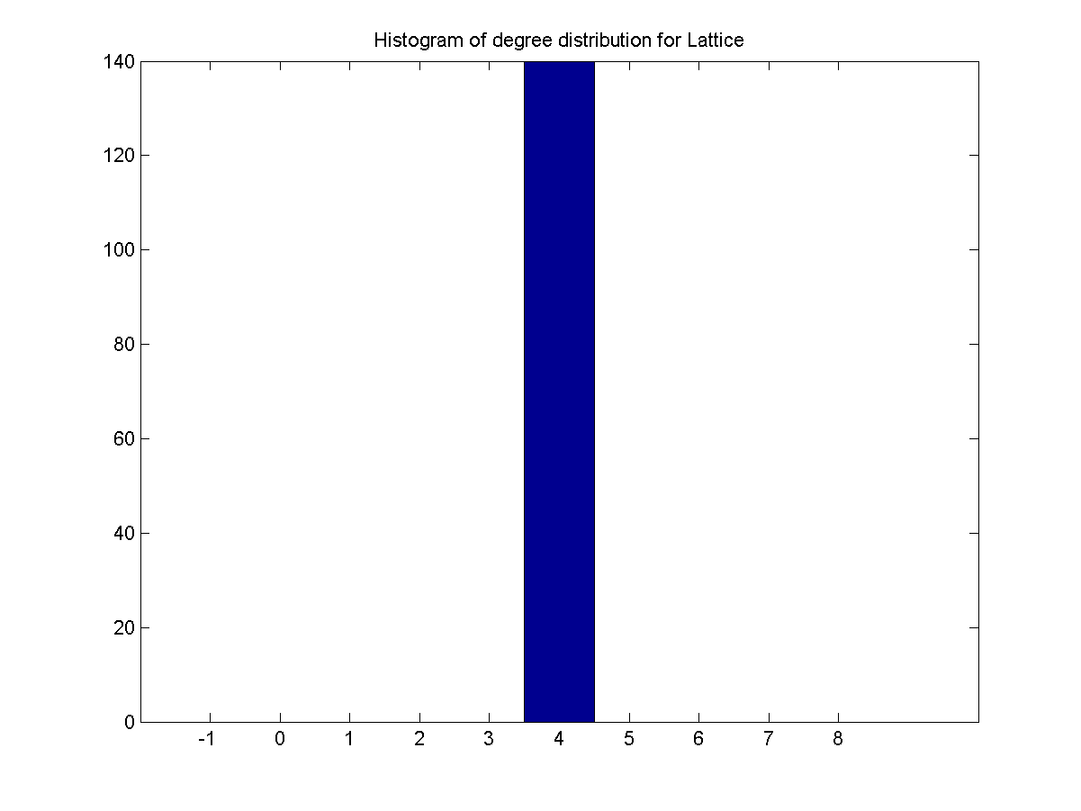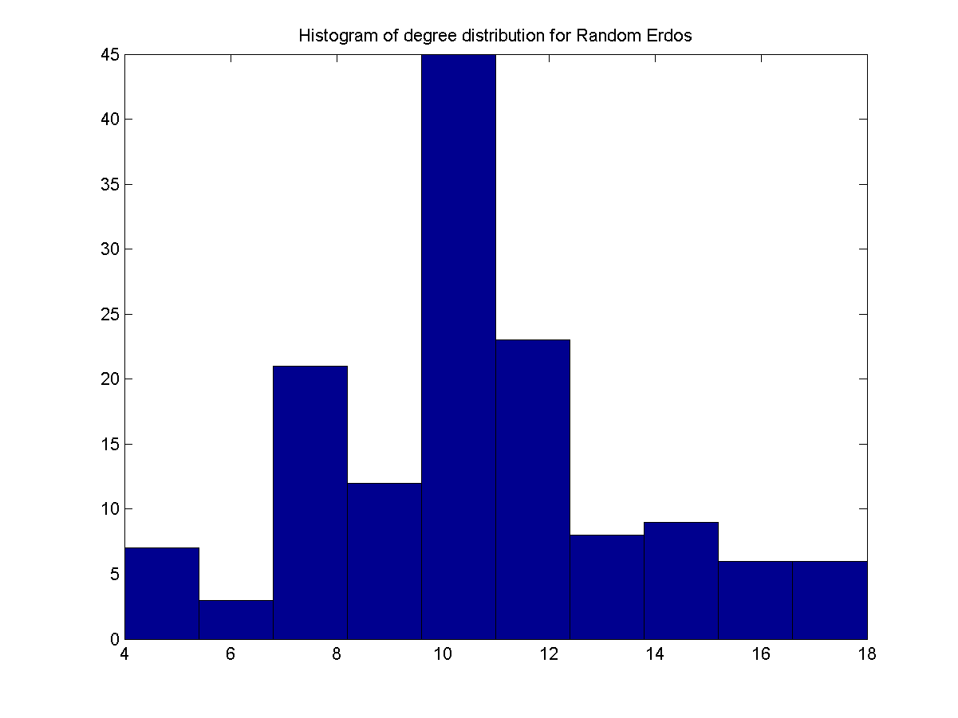

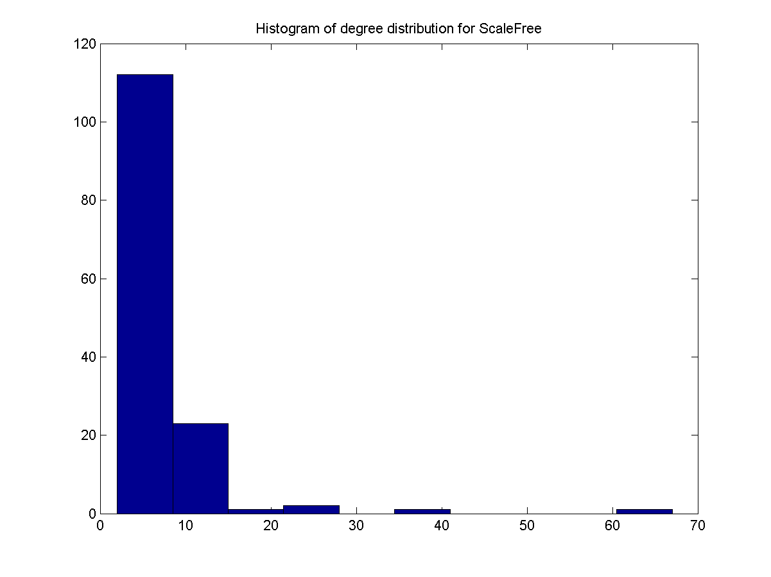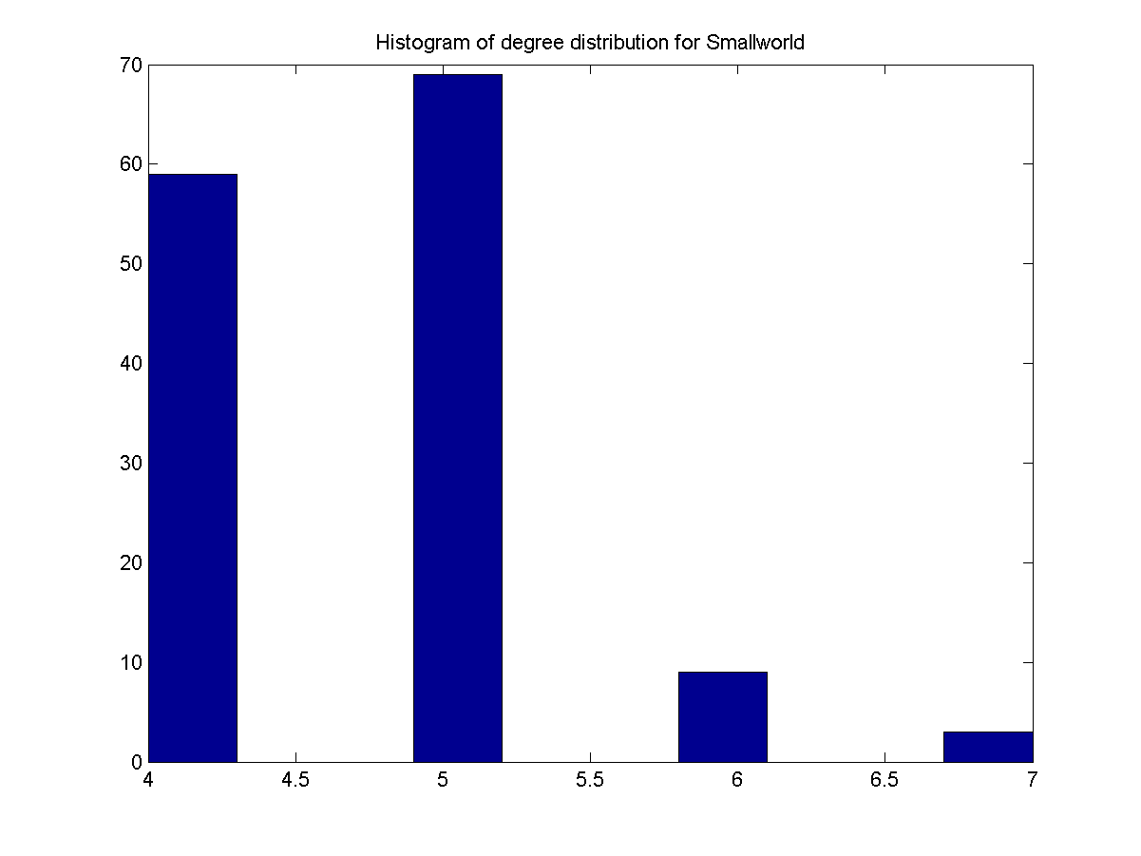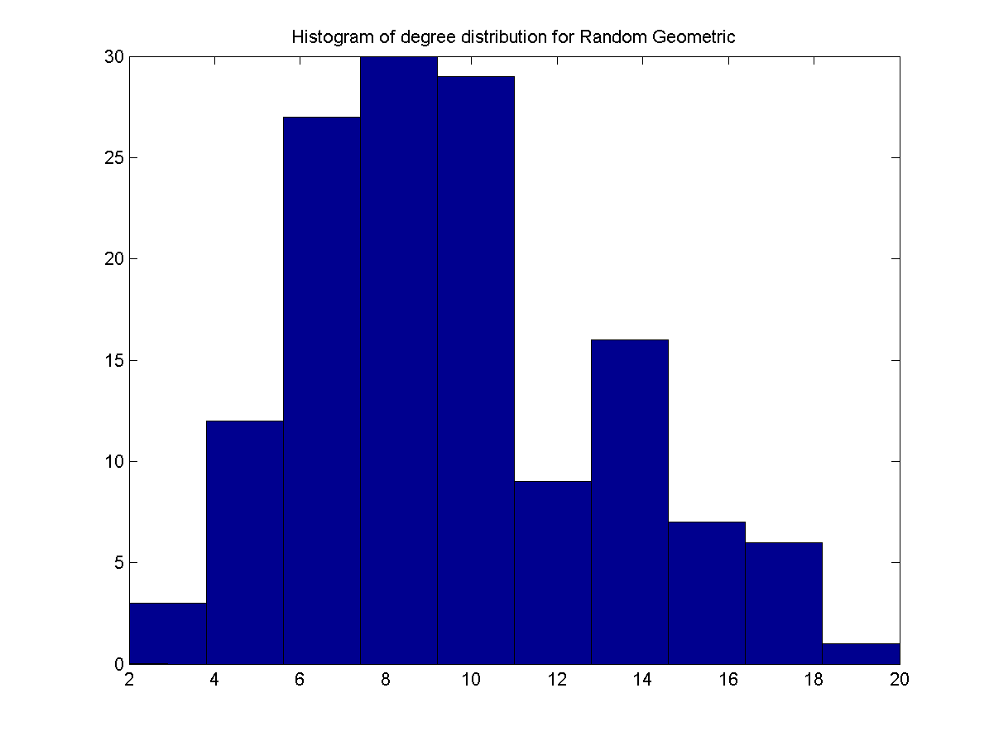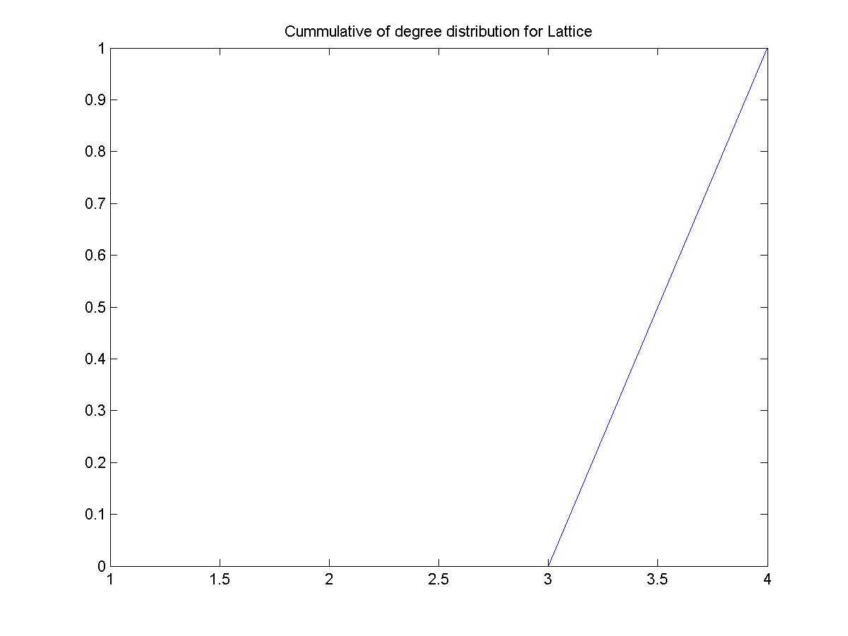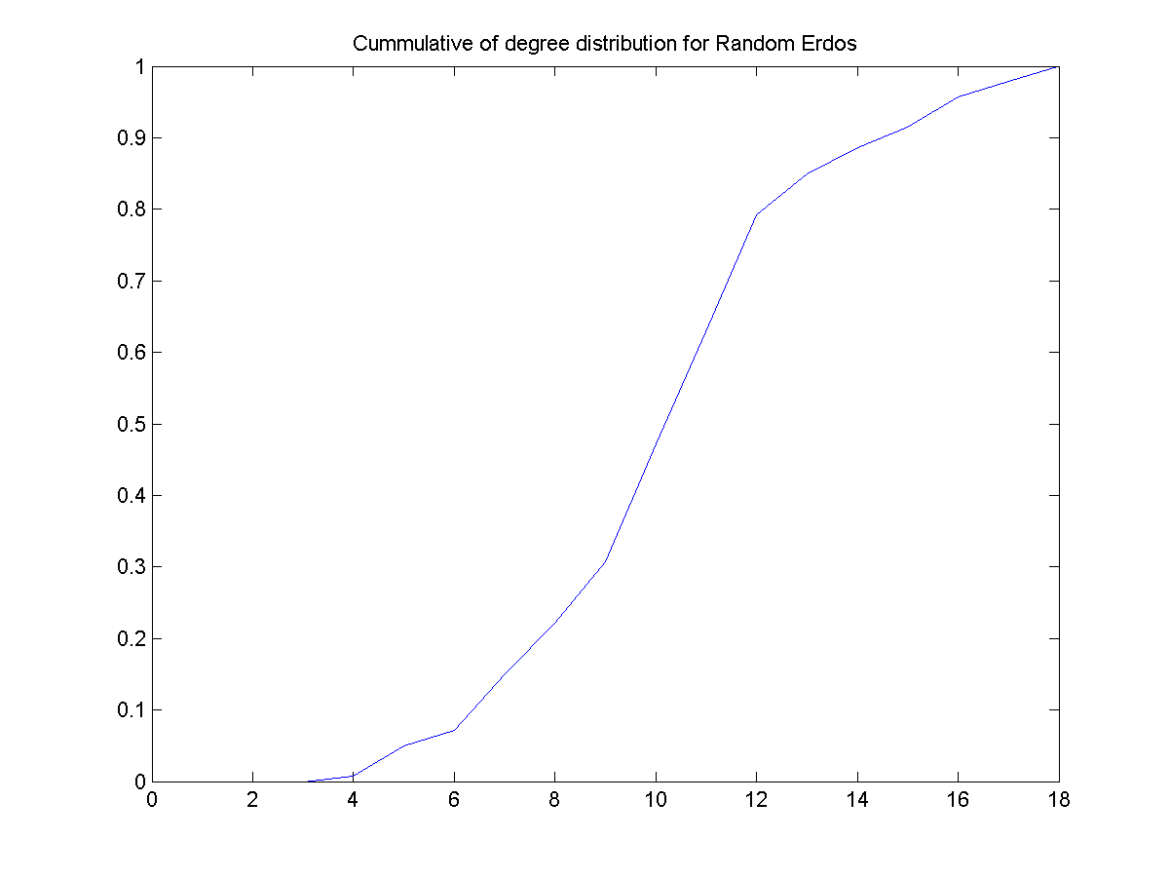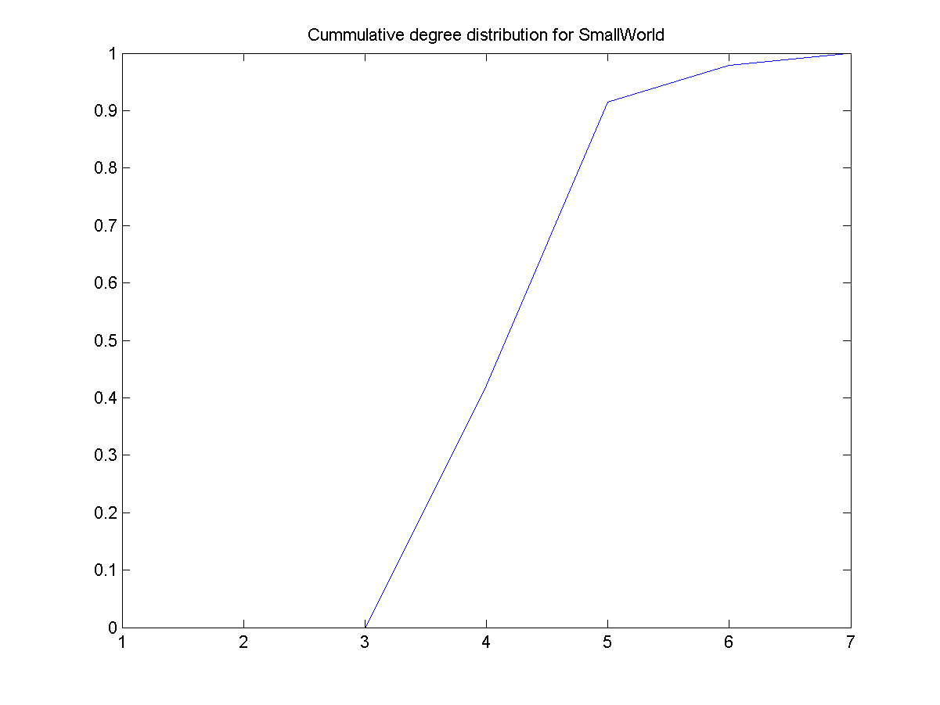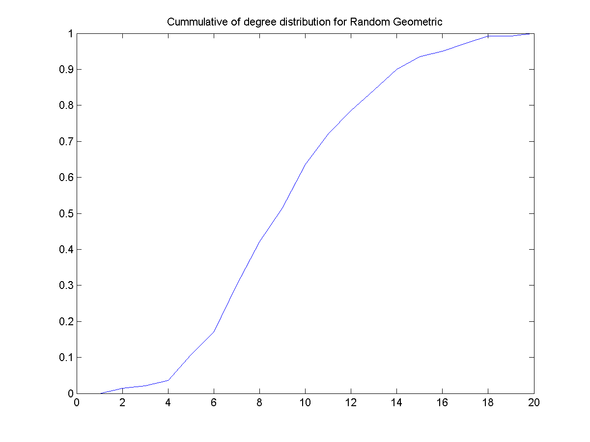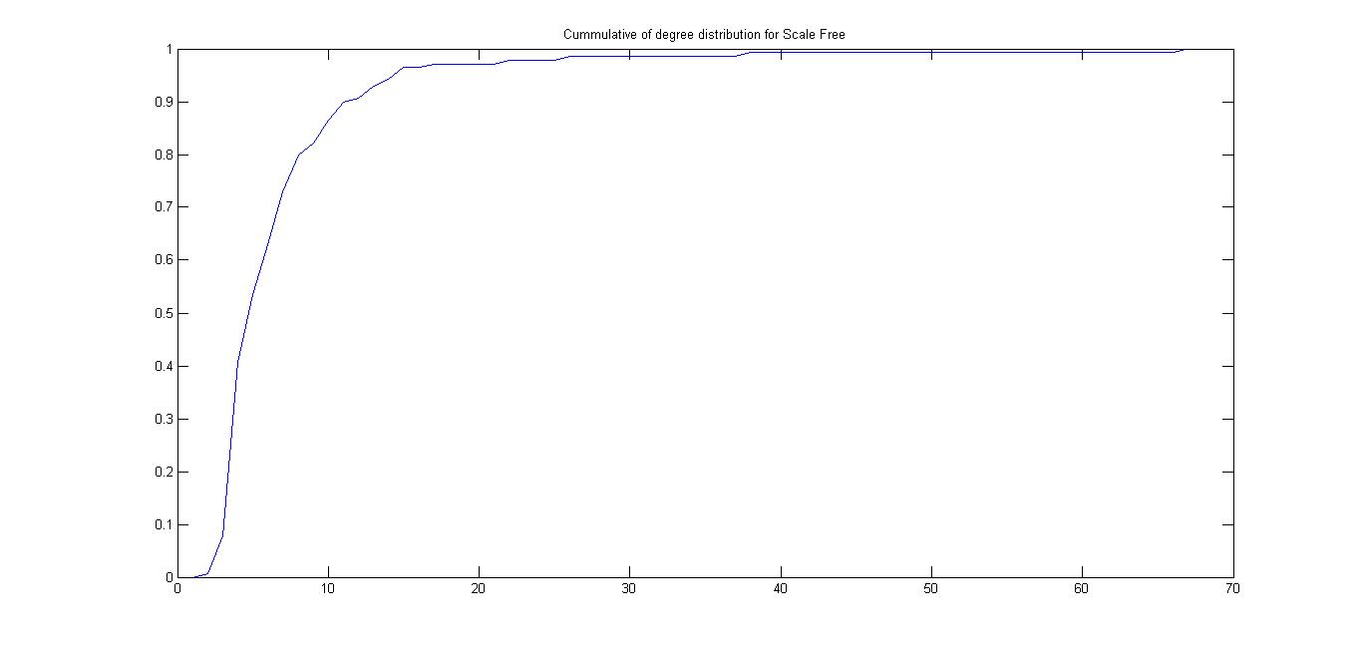

1. Να υπολογιστεί ο μέσος βαθμός κόμβου καθώς και η διασπορά των βαθμών κόμβου για κάθε μια από τις εν λόγω τοπολογίες.

|  |  |  |
| --- | --- | --- |
| Τύπος | Μέση τιμή | Διασπορά |
| Lattice | 4 | 0( All zero sparse: 1-by-1) |
| Random Erdos | 10.7143 | 8.8818 |
| Scale Free | 7.1286 | 46.8179 |
| Random Geometric | 9.6857 | 12.6343 |
| Small World | 4.6857 | 0.4761 |

**Σχόλια & Παρατηρήσεις**

Για το πλέγμα έχουμε προφανώς μέσο βαθμό 4 ,

καθώς 4 ακμές αντιστοιχούν σε κάθε κόμβο και επομένως η διασπορά είναι 0

, καθώς δεν έχουμε απόκλιση από τη μέση τιμή.

Για την τοπολογία Erdos-Renyi έχουμε σταθερό μέσο βαθμό

=15 , αφού έχουμε συνολικά 750 ακμές για 100 κόμβους . Επίσης ,

για την διασπορά ισχύει ότι αλλάζει κάθε φορά που τρέχουμε τον κώδικα ,

ξέρουμε ότι το Erdos-Renyi κάθε φορά επιλέγεται ομοιόμορφα

ένα γράφημα από όλα τα γραφήματα G(100,750). Από το ιστόγραμμα

κατανομής φαίνεται πως έχουμε μεγαλύτερη συγκέντρωση βαθμών κοντά στο

15 , πράγμα αναμενόμενο , καθώς είναι η μέση τιμή .

H τοπολογία Scale-Free όπως φαίνεται έχει

αρκετά μεγαλύτερη διασπορά από τον επίπεδο τυχαίο γράφο RGG , το οποίο

είναι λογικό , καθώς έχουμε μεγάλες αποκλίσεις μεταξύ των βαθμών των

κόμβων. Επίσης , από τα παραπάνω σχήματα ότι έχουμε πολλές κοερυφές με βαθμό

4 , που είναι λογικό αφού ξεκινάμε από πλέγμα

με βαθμό κορυφών=4 και

με μία κατανομή που ακολουθεί power law distribution (*P*(*k*) = *k*-3) προκύπτει

το δίκτυο .Υπάρχουν κάποιες εξαιρετικά κεντρικές κορυφές που οδηγούν σε ραγδαία αύξηση τη συγκεντρωτική κατανομή του βαθμού κόμβου λόγω της κεντρικότητας τους.

Η τοπολογία Small-World προσεγγίζει περισσότερο από τις υπόλοιπες την

πλεγματικη REG , καθώς έχουμε λίγες ακμές που ανακλώνται .Όσο αυξάνεται η πιθανότητα ανάκλασης τόσο η διασπορά μεγαλώνει. Επίσης , από την

απεικόνιση της συγκεντρωτικής κατανομής παρατηρούμε και πάλι το

φαινόμενο της ανάκλασης ,λόγω μεγάλου βαθμού κόμβου αφού υπάρχουν εμφανείς ανακλώμενες συνδέσεις.

Στον τυχαίο γεωμετρικό γράφο οι περισσότεροι κόμβοι έχουν μεγάλο βαθμό αλλά λόγω της τυχαιότητας που εισάγουμε οδηγούμαστε σε κάποιες μεγάλες αποκλίσεις που αυξάνουν τη διασπορά.

# Γ) Δίκτυα με βάρη

1. να υπολογιστεί η δύναμη κάθε κόμβου,

**Lattice**

|  |  |  |  |  |
| --- | --- | --- | --- | --- |
| 685,373867984436 | 680,702418907054 | 659,678076789883 | 720,458494995106 | 743,299082206392 |
| 725,656511187636 | 704,367243551741 | 704,884323714374 | 738,874483376208 | 679,748733019589 |
| 763,976936258554 | 701,494639014851 | 710,988178255218 | 745,954865518601 | 690,322840983683 |
| 700,292750655677 | 686,176149780280 | 723,615103217969 | 629,738536316234 | 667,297571712399 |
| 655,217845038829 | 656,387073801577 | 657,705821958263 | 670,857171015205 | 707,899603492247 |
| 710,071246315214 | 670,255563064474 | 682,184563745613 | 762,481187976595 | 644,307766826314 |
| 702,551496116131 | 692,425958242110 | 737,044270827749 | 679,111499629937 | 680,761806178215 |
| 771,864727613240 | 742,650107003790 | 605,644309160396 | 742,222533843322 | 672,982059289952 |
| 692,335473397275 | 689,236026556895 | 676,828665143058 | 766,311521511771 | 711,008215603710 |
| 683,271733596196 | 677,976735272058 | 712,857471812836 | 708,081097797806 | 738,837378094049 |
| 757,168398507244 | 667,793619798714 | 696,421519711520 | 687,910201342502 | 646,495171360545 |
| 685,064800809347 | 728,255197408177 | 683,789728842514 | 688,526855504829 | 679,141137808975 |
| 773,819384303727 | 688,648343582522 | 724,371218005460 | 720,922533975427 | 738,756411996872 |
| 745,458064435345 | 707,730574519959 | 672,369070441527 | 705,855532952747 | 725,670429477707 |
| 705,391865266545 | 626,826275057094 | 722,171353649265 | 710,690064946185 | 676,604826807094 |
| 719,502565543436 | 725,977321724107 | 700,533146416128 | 700,660298786264 | 718,607899935750 |
| 759,168001740855 | 704,262765647250 | 678,383691043032 | 625,704191178216 | 783,424989504626 |
| 708,644945747077 | 647,306445206659 | 679,590267066998 | 663,934687802661 | 717,778042493069 |
| 724,006465542907 | 680,815561954863 | 687,951029532442 | 710,679181594056 | 654,139984537177 |
| 692,880618845552 | 673,228451831087 | 798,700114103843 | 692,979447670134 | 746,318103866309 |
| 674,150745382433 | 644,695230053920 | 667,045779523895 | 711,017660915503 | 675,095780398599 |
| 708,488235798829 | 718,165032436598 | 662,289891692168 | 697,549017325376 | 726,058471725583 |
| 684,928504559849 | 650,075425852687 | 729,691717197779 | 636,173094890625 | 683,789819200344 |
| 694,574771923177 | 717,092264076422 | 740,827880559632 | 693,775596403468 | 775,954613991104 |
| 728,156771887958 | 696,277348607493 | 706,307035639034 | 674,070132644161 | 724,371412183720 |
| 733,799605842800 | 670,546396483360 | 738,526833090937 | 677,902834253088 | 675,622329082410 |
| 711,034032787556 | 678,615076293508 | 662,791700609074 | 733,029775143167 | 722,707839076052 |
| 673,121041580455 | 650,914748495074 | 683,408079240917 | 695,406348999572 | 685,409028427175 |

**Scale Free**

|  |  |  |  |  |
| --- | --- | --- | --- | --- |
| 695,320048165459 | 689,751138455612 | 748,759752420933 | 772,829256042598 | 724,336545659221 |
| 690,078589775778 | 726,803763443862 | 623,819431598504 | 658,219162653710 | 705,177042768131 |
| 731,730885823715 | 691,268318151347 | 696,195731147440 | 705,235542942676 | 608,244940919686 |
| 706,215375383829 | 724,377708626892 | 669,191030545239 | 782,319439939579 | 689,215944879697 |
| 700,125481050225 | 720,802994295014 | 676,267602577749 | 695,460344811901 | 712,150718588436 |
| 608,473300771892 | 631,873278181266 | 721,177032012070 | 732,298721844030 | 670,206188336682 |
| 708,011976468583 | 727,679606300817 | 683,262884395708 | 717,981719166008 | 643,998505333656 |
| 740,145321370012 | 680,447071493485 | 726,800441270637 | 696,311639144236 | 728,833682601341 |
| 727,712138111028 | 688,897584669474 | 631,517816422851 | 676,442302818292 | 713,022990470569 |
| 667,418637457849 | 689,801755460531 | 748,832266782875 | 701,597896831929 | 687,444846067109 |
| 713,995837818397 | 714,437753287732 | 794,192178882137 | 713,108362205022 | 658,638711318314 |
| 721,200898420443 | 747,279458220353 | 694,878066194826 | 683,235688966839 | 654,385732312573 |
| 717,097348999951 | 657,090817465577 | 678,593498799172 | 680,946047228078 | 691,163342908715 |
| 742,898968780349 | 754,579129088928 | 722,706619263262 | 773,287171244438 | 722,468161626735 |
| 659,241102056536 | 731,150211889870 | 709,490706466874 | 694,084028587066 | 704,227400171600 |
| 693,511632245388 | 751,907257885575 | 733,035691222532 | 701,998031439311 | 704,806419996433 |
| 682,885474346025 | 709,568930553825 | 700,290120083655 | 692,657999363340 | 674,992700045050 |
| 692,487717916251 | 697,545549494995 | 773,283905224764 | 733,318530690858 | 664,049233005548 |
| 637,050494860465 | 740,376030692623 | 726,913336544728 | 724,095044914880 | 695,481785659205 |
| 735,675746178111 | 665,081543972720 | 679,780275767602 | 713,631504235407 | 711,990307668896 |
| 625,393283154595 | 705,880534817924 | 678,691725032365 | 703,528130575155 | 625,193638556110 |
| 729,142057392617 | 710,636252031645 | 695,036940501764 | 738,442707101244 | 675,195239095229 |
| 740,902569752879 | 697,583376898629 | 649,632896786235 | 722,780699956048 | 648,304990383736 |
| 735,840029811478 | 745,527530853694 | 704,846129768295 | 644,772518562460 | 703,168302982955 |
| 728,358318489989 | 729,336742540863 | 662,772177985180 | 743,045369780943 | 701,461244161080 |
| 768,396842934597 | 719,848233693455 | 745,539515237153 | 743,946314708179 | 720,126429625879 |
| 682,061959259697 | 701,288592168346 | 728,646802690952 | 687,435035093809 | 740,371120139641 |
| 669,842670545041 | 628,548988276767 | 676,393858009856 | 734,048998955300 | 656,368155293374 |

**Random Erdos**

|  |  |  |  |  |
| --- | --- | --- | --- | --- |
| 637,792256705820 | 735,279245967048 | 652,873340521248 | 739,890317327741 | 694,444736032884 |
| 725,154449055438 | 684,555895576779 | 697,323075884789 | 650,183192154875 | 730,820270593126 |
| 754,815458048163 | 726,791854104560 | 720,538759909006 | 678,008433570261 | 714,281310008774 |
| 674,251980207203 | 694,017014323164 | 717,314516447112 | 752,194706330050 | 701,132110719985 |
| 676,919430563447 | 713,894054837322 | 741,089416498884 | 709,134508193045 | 651,953857223620 |
| 706,192063382804 | 674,240844727187 | 723,292654200917 | 702,393487130743 | 739,055415565233 |
| 665,330878093934 | 632,353474810200 | 742,435328133052 | 695,962623999388 | 705,365475179198 |
| 746,323446725707 | 701,101631363295 | 674,937031839629 | 686,978947566717 | 728,292651597509 |
| 681,171321815975 | 691,427608045842 | 669,400438863183 | 655,034323701549 | 681,178674927267 |
| 686,694899230618 | 744,912052756236 | 714,609372267348 | 666,844474409198 | 740,255250266274 |
| 744,025225896860 | 704,259338740140 | 710,888928810204 | 647,368926427090 | 710,703149069557 |
| 675,221387202881 | 715,848192207289 | 754,416241593474 | 718,387314576342 | 694,466803733641 |
| 729,975950159817 | 780,695098194869 | 680,460667134327 | 730,037146632992 | 718,807036472789 |
| 662,359104075179 | 710,746385001447 | 706,468004949153 | 704,309528870160 | 673,259719659463 |
| 674,407430893499 | 687,257687976054 | 663,138640621152 | 681,509205273659 | 642,621820961044 |
| 705,266551336021 | 684,210082830514 | 699,399160958858 | 737,263030053476 | 712,557739292302 |
| 685,725715163498 | 707,830136560910 | 677,411186764240 | 718,854502551798 | 751,738492948789 |
| 723,396007351272 | 695,447969705867 | 619,778551311775 | 712,128696228819 | 650,946371045157 |
| 655,099745772405 | 696,017505224339 | 665,418391820654 | 681,815737261710 | 692,175740047420 |
| 679,244181106934 | 675,492742608703 | 667,725062177783 | 723,368746624146 | 681,597394283244 |
| 720,621141762002 | 663,036947493441 | 686,847345051825 | 676,860708449347 | 701,781456940673 |
| 711,767106020119 | 666,800014888514 | 740,808471048484 | 721,421230057769 | 662,523156459303 |
| 728,130937306974 | 698,253656034577 | 731,935991224227 | 667,492926634946 | 710,653278178005 |
| 721,330473715936 | 720,959664466108 | 732,680200864596 | 677,425920610550 | 690,468406806386 |
| 693,186220759006 | 684,885909626159 | 681,156768027564 | 716,039746078767 | 700,755972033428 |
| 708,537972227457 | 712,552558202723 | 729,068959868847 | 698,995234304158 | 708,591851735665 |
| 727,700805267528 | 703,724209263827 | 698,244952377237 | 705,851701754884 | 655,140511315350 |
| 743,432404457292 | 727,354516443347 | 728,544605254637 | 666,754236012865 | 679,011038982315 |

**Random Geometric**

|  |  |  |  |  |
| --- | --- | --- | --- | --- |
| 706,241519684997 | 718,115068722981 | 672,118512432208 | 713,031843730323 | 782,970674757191 |
| 658,416953739659 | 706,849542863049 | 726,009300363655 | 678,510754328833 | 696,417141245543 |
| 727,314269301120 | 680,064045307623 | 724,191565589642 | 721,317413496368 | 668,511189565042 |
| 672,206417353487 | 684,166867159533 | 748,711701303513 | 691,347694258385 | 699,155638918675 |
| 646,890019901373 | 678,364855546775 | 680,394733964898 | 686,898356927032 | 750,961209806853 |
| 658,126935626789 | 691,465006593888 | 706,567438219981 | 746,347701152330 | 664,566519579984 |
| 665,753203657490 | 723,296423536080 | 754,984744559078 | 683,603224971337 | 688,141768274915 |
| 675,285132844433 | 679,927842444672 | 706,787066899894 | 710,460382013013 | 735,993751616371 |
| 714,072864318586 | 699,013182429251 | 643,895284741343 | 691,592468513986 | 669,466699669449 |
| 681,080694218435 | 655,454737144196 | 705,930536026204 | 685,056200882253 | 628,257280689436 |
| 675,141014109283 | 721,177574823497 | 659,595627222273 | 715,085548803019 | 762,626385893432 |
| 698,069062952080 | 667,285900441745 | 675,525167865609 | 703,126671775006 | 693,495821795154 |
| 705,686651510782 | 662,811006480527 | 711,344830692693 | 701,011160372742 | 699,741090679465 |
| 723,444705099004 | 697,216036474032 | 690,657552307399 | 721,152192613032 | 663,430024654543 |
| 647,201086569481 | 736,534759075754 | 692,189394974816 | 704,105366766151 | 665,242824282664 |
| 666,055671145292 | 655,781218534805 | 745,263211532935 | 767,299663206103 | 693,851362502038 |
| 735,048700688945 | 725,515673771102 | 634,888465698428 | 682,466756751555 | 676,005840348490 |
| 683,717680984394 | 702,286790336197 | 688,070315410970 | 660,964391777664 | 639,294545214220 |
| 703,726085804747 | 739,944141983963 | 720,640605647129 | 702,382601143027 | 710,747924519740 |
| 786,618534810205 | 702,747536877326 | 716,895612195182 | 655,790625108719 | 727,456194338274 |
| 712,028540411101 | 641,886540154904 | 673,945588656039 | 708,911113146390 | 728,138494457650 |
| 682,855205784543 | 693,237788265179 | 689,142777406177 | 593,787261913998 | 657,527495818510 |
| 695,800703381929 | 721,646026019564 | 700,957724214601 | 757,010178840502 | 658,081086697806 |
| 679,842228613583 | 695,913916651154 | 717,864464033392 | 726,153206944833 | 696,396189284684 |
| 699,386022416910 | 728,200511116443 | 709,124538101466 | 674,317535638233 | 708,921854813793 |
| 656,006742757844 | 665,601323913455 | 665,263114150871 | 702,515504184575 | 682,286010201537 |
| 717,314343054270 | 679,730930885919 | 646,833067376911 | 691,591443356154 | 764,259273115114 |
| 623,114774531544 | 721,964412463206 | 716,145634591582 | 701,500692168368 | 731,959466220006 |

**Small World**

|  |  |  |  |  |
| --- | --- | --- | --- | --- |
| 692,315928937905 | 685,023884870659 | 728,681203182424 | 640,392158113714 | 712,565033792845 |
| 728,460214523566 | 772,861946980797 | 681,774434878291 | 681,426870150967 | 673,328534662919 |
| 658,650214146457 | 694,065301198077 | 696,130603890671 | 658,969594518033 | 695,823741041578 |
| 720,975563849368 | 684,037380444422 | 709,000301132729 | 633,634634605792 | 749,513434160720 |
| 785,188327764335 | 674,775076376474 | 754,333095534291 | 732,890170441054 | 683,961378348650 |
| 681,016539168366 | 671,210696780784 | 697,630782750627 | 708,865296546732 | 703,068633628722 |
| 685,239510954608 | 750,258647048852 | 694,167615333510 | 727,398178293291 | 709,331094742896 |
| 715,860746797606 | 757,652005688711 | 679,945542439996 | 667,775264237464 | 685,981669171770 |
| 669,423553861640 | 762,765197218966 | 699,875777352863 | 670,542957105766 | 663,855284672515 |
| 747,199189897765 | 637,764755215622 | 720,107493429042 | 639,433565245170 | 729,946149052404 |
| 683,758990707919 | 745,028482357057 | 717,175685274672 | 705,937771745234 | 689,799725215866 |
| 656,566570213773 | 653,372601529680 | 605,031761004616 | 679,041838971863 | 738,840972063673 |
| 721,380580965686 | 683,817380534074 | 710,684836085608 | 684,258178925042 | 680,875715994208 |
| 631,688867645861 | 736,114711891715 | 691,519384324157 | 715,640246618837 | 684,713431782720 |
| 705,594867729836 | 637,638213565223 | 703,087930547039 | 740,384432189764 | 672,585170396571 |
| 691,695581365172 | 670,686200717334 | 725,347125115760 | 661,835099009609 | 693,048835948945 |
| 701,727181432567 | 669,893580716852 | 656,408365605323 | 759,718270747153 | 705,982125529941 |
| 765,980229499944 | 687,593894372640 | 675,349869063177 | 742,242227780180 | 714,114818066977 |
| 676,083785186172 | 673,127288456420 | 693,055434718422 | 710,109588124728 | 673,953531179674 |
| 759,004284049029 | 679,185599913618 | 690,039892504080 | 655,293831813516 | 705,473397899837 |
| 753,693946752463 | 777,124183322088 | 684,383937150168 | 682,740274502272 | 782,992263389312 |
| 736,342508966353 | 661,923470998653 | 641,484770183135 | 670,872599080963 | 688,572717720520 |
| 684,452184703156 | 704,107523980840 | 709,837536599072 | 700,969567871009 | 694,856152496993 |
| 662,317867231782 | 748,279194875348 | 746,301527894409 | 718,234374431916 | 723,877634410750 |
| 696,567935464745 | 653,942979882521 | 696,240365165513 | 687,718981915633 | 738,736781556090 |
| 697,286610500447 | 774,995666819580 | 741,887856812757 | 678,026414200513 | 668,782886799721 |
| 703,830775112370 | 665,521307180678 | 702,648575393530 | 706,943900269188 | 661,864629735294 |
| 660,040696865944 | 686,754828937352 | 712,961096640103 | 700,271725544660 | 679,822357672670 |

1. να αναπαρασταθεί η συγκεντρωτική κατανομή δύναμης (cumulative strength distribution) των κόμβων του δικτύου (σε κάθε τιμή δύναμης αντιστοιχίζεται το πλήθος τον κόμβων με δύναμη μικρότερη ή ίση από αυτή)

Παρακάτω παρατίθενται τα διαγράμματα κατανομής κόμβων για τους διάφορους τύπους δικτύων με τους τύπους για τα αντίστοιχα διαγράμματα να αναφέρονται στους τίτλους των παρατιθέμενων διαγραμμάτων:

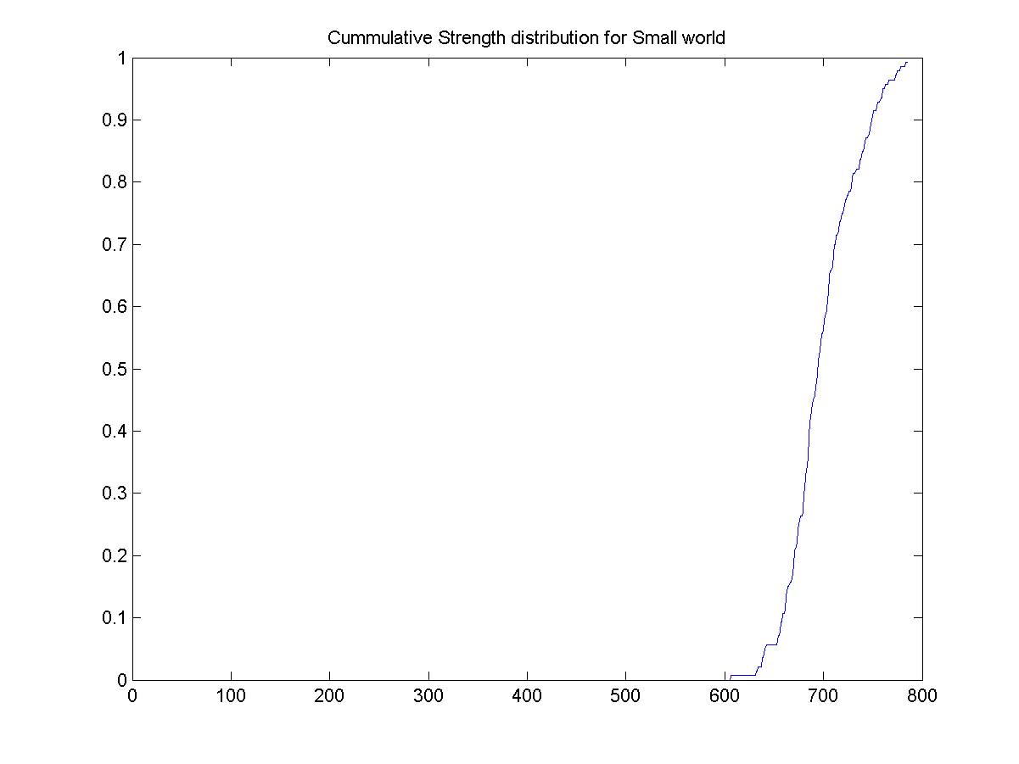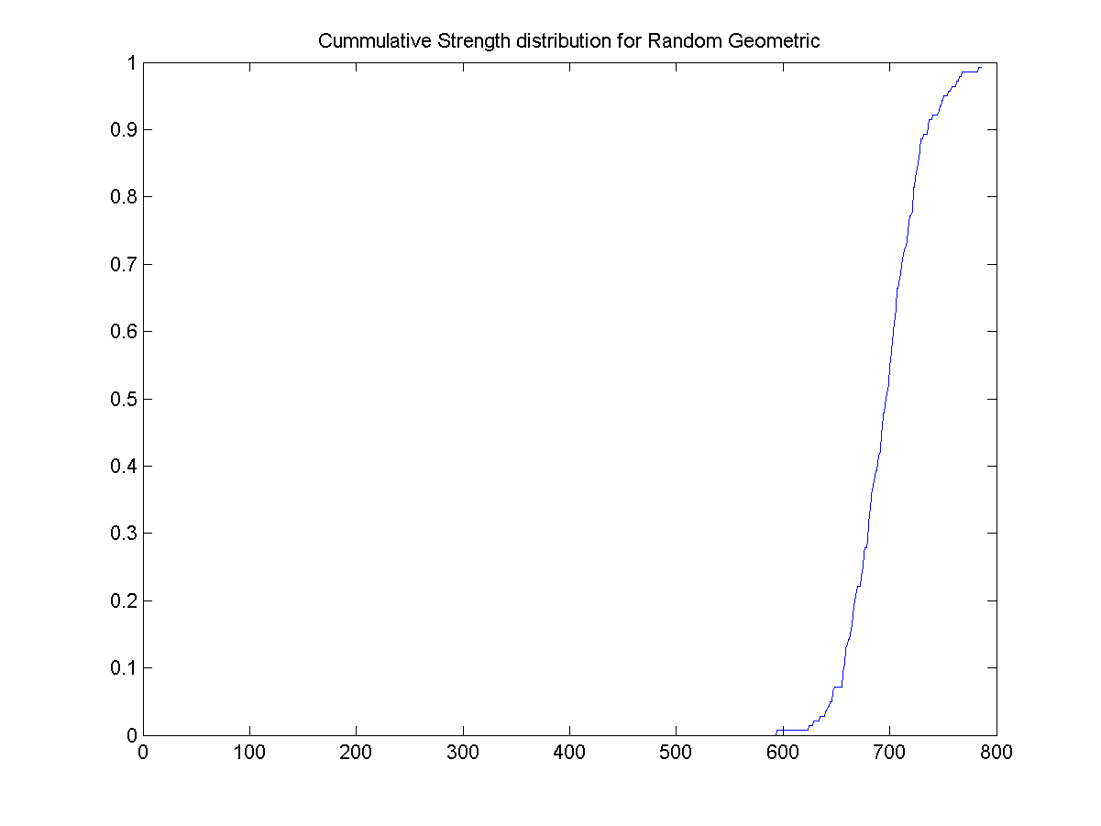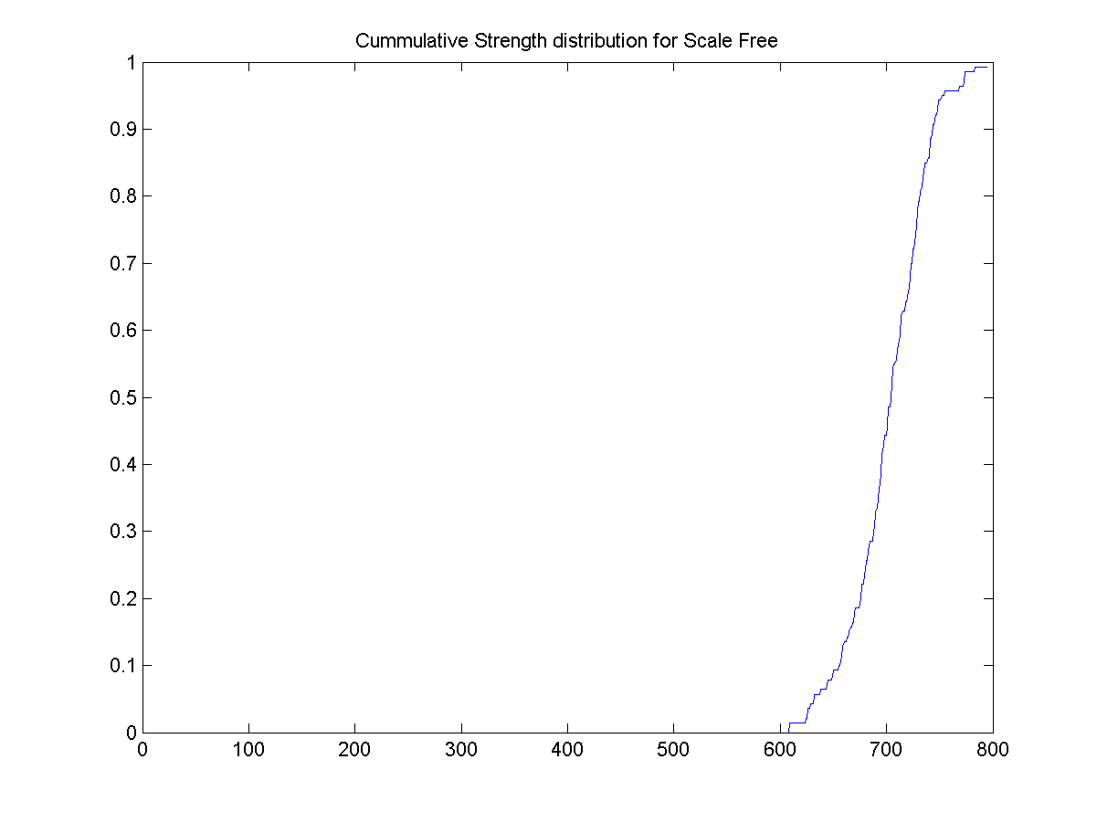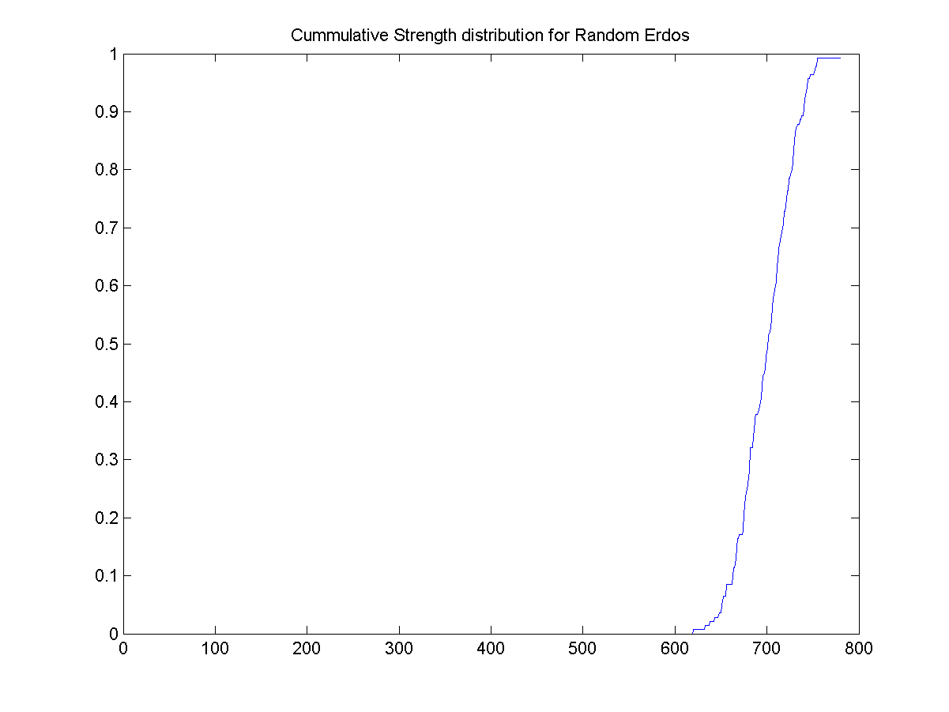

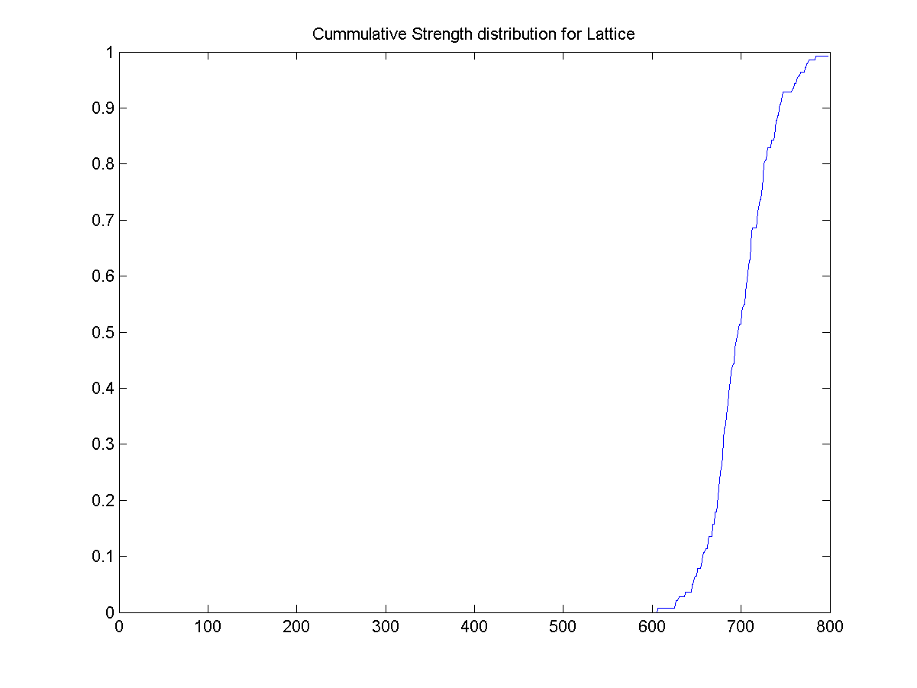

1. να υπολογιστεί η μέση δύναμη για όλους τους κόμβους.

|  |  |
| --- | --- |
| avgstrengthLAT | 699.5626 |
| avgstrengthRerdos | 699.6665 |
| avgstrengthSCALEfree | 702.2373 |
| avgstrengthRG | 695.8416 |
| avgstrengthSmallworld | 698.6057 |

# Δ) Υπολογισμός μέσου μήκους μονοπατιού

|  |  |  |
| --- | --- | --- |
| Type | Variance of Average Path Length in Network | Average Path Length |
| Lattice | 17,8776978417266 | 102,192713913975 |
| Random Erdos | 2,33432682425488 | 0,419628146375581 |
| Scale Free | 2,45447070914697 | 0,438494633732899 |
| Random Geometric | Inf | NaN |
| Small World | 4,65919835560123 | 2,48508768148352 |

Το πλέγμα έχει τη μεγαλύτερη διασπορά μονοπατιού και το μεγαλύτερο μέσο μονοπάτι αφού οι βαθμοί των κόμβων είναι προκαθορισμένοι και δεν υπάρχουν τυχαίες συνδέσεις.Οι Random Erdos και Scale Free έχουν παρόμοια χαρακτηριστικά λόγω τυχαιότητας ο ένας και κεντρικών κόμβων που χαρίζουν σε όλους γρήγορη πρόσβαση ο άλλος.Ο τυχαίος γεωμετρικός δείχνει μεγάλη απόκλιση από τη μέση τιμή λόγω πλήρους τυχαιότητας και μικρό μονοπάτι λόγω πολλών συνδέσεων.Ο small world έχει μικρό μέσο μονοπάτι αλλά λόγω πολλών μη κεντρικών κόμβων μια πιο μεγάλη διασπορά

# Ε) Υπολογισμός συντελεστή ομαδοποίησης (ΣΟ)

Ε.1 Αναλυτικός υπολογισμός του ΣΟ

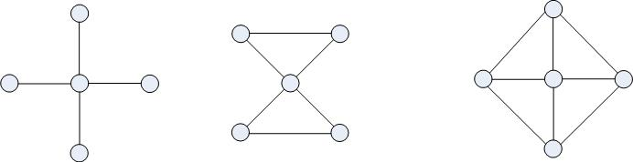

Ο επίσημος ορισμός για τον υπολογισμό του ΣΟ κάθε κόμβου είναι:







Με πιο απλά λόγια είναι

Για τον πρώτο γράφο δεν έχει νόημα να υπολογιστεί ο ΣΟ για τους περιφερειακούς κόμβους αφού αυτοί έχουν μόνο ένα γείτονα.

Για τον κεντρικό κόμβο έχουμε ΣΟ=0/4\*3/2=0

Και ΜΣΟ=0

Για τον δεύτερο γράφο για όλους τους περιφερειακούς κόμβους εφόσον έχουν δύο γείτονες ο καθένας οι οποίοι είναι συνδεδεμένοι μεταξύ τους ΣΟ=1/2\*1/2=1/1=1

Και για τον κεντρικό κόμβο ο οποίος έχει 4 γείτονες ΣΟ=2/(4\*3/2)=1/3=0,333

Με ΜΣΟ=(4+1/3)/5=13/15=0,86666

Για τον τρίτο γράφο για όλους τους περιφερειακούς εφόσον αυτοί έχουν όλοι από 3 γείτονες με 2 συνδέσεις μεταξύ των γειτόνων ΣΟ=2/3\*2/2=2/3=0,666

Για τον κεντρικό κόμβο ο οποίος έχει 4 γείτονες με 4 συνδέσεις μεταξύ τους ΣΟ=4/(4\*3/2)=2/3=0,666

Με ΜΣΟ=5\*0,666/5=0,666

Ο δεύτερος γράφος είναι εμφανώς πιο ομαδοποιημένος και ο πρώτος λιγότερο ενώ ο τρίτος είναι ομαδοποιημένος αλλά κάθε κόμβος έχει αρκετούς γείτονες οι οποίοι δεν έχουν τόσο πολλές συνδέσεις μεταξύ τους ώστε να ξεπεράσει τον δεύτερο.

E.2 Υπολογισμός ΣΟ σε μεγαλύτερες συνθετικές τοπολογίες με χρήση Matlab

|  |  |
| --- | --- |
| Type | Average Clustering Coefficient |
| Lattice | 0.5000 |
| Erdos-Renyi | 0.0848 |
| Random Geometric | 0.7747 |
| Scale Free | 0.2003 |
| Small world | 0.3876 |

Το Lattice έχει σταθέρο και ίσο με ½ συντελεστή ομαδικότητας αφού όλοι οι κόμβοι έχουν βαθμό 4 και οι γείτονες όμοια οπότε ο ΣΟ προκύπτει σταθερός και ίσος για όλους σε μια μέση τιμή πράγμα που φάινεται και από το διάγραμμα.

Ο Erdos Renyi έχει χαμηλό ΣΟ αφού η σύνδεση μεταξύ δύο κόμβων δεν εξασφαλίζει τις συνδέσεις μεταξύ των γειτόνων του και αυτό φαίνεται και από την πορεία του διαγράμματος.

Το Scale Free επίσης έχει μικρό ΣΟ και πολύ πιο πριν συγκεντρωμένο στο διάγραμμα απ’ ότι ο erdos.

O Random Geometric έχει το μεγαλύτερο από όλους αφού οι τυχαίες ακμές εισάγονται συχνά αυξάνοντας έτσι τον ΣΟ από ένα κατώφλι και μετά άρδην.

Ο Smallworld έχει το δεύτερο μεγαλύτερο ΣΟ πράγμα που επιβεβαιώνει το γεγονός ότι όλοι φτάνουν σε όλους με μικρό αριθμό βημάτων έχοντας κάποιες απότομες μεταβάσεις σε κάποια συγκεκριμένα σημεία του διαγράμματος που αποτελούν τις πλήμνες-hubs-που προσφέρουν ομαδικότητα στους λιγότερο ομαδικούς κόμβους αυξάνοντας έτσι απότομα τη συγκεντρωτική κατανομή.

# Erdos-Renyi Lattice

# 

# Small World

# 

# Random Geometrical

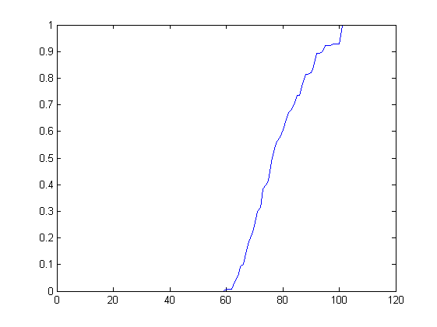

# Scale Free

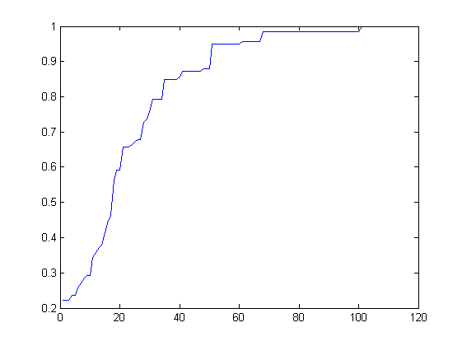

# Ζ) Υπολογισμός κεντρικότητας κόμβων

Z.1 Αναλυτικός υπολογισμός της κεντρικότητας

3 4

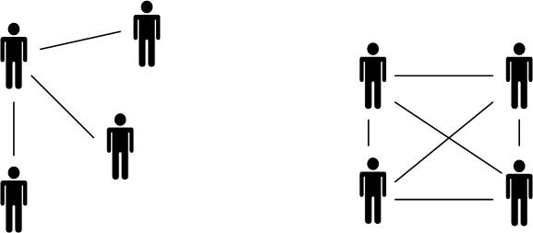

1

3

2

4

1 2



Degree Centrality



Closeness Centrality



Betweness Centrality

όπου \sigma_{st} είναι ο συνολικός αριθμός των συντομότερων μονοπατιών από τον κόμβο  S στον

κόμβο t και \sigma_{st}(v) είναι ο αριθμός αυτών των μονοπατιών που περνάνε από τον v.

Παρακάτω παρατίθονται οι ζητούμενοι υπολογισμοί με το Normalized Score να προκύπτει από διαίρεση με το n-1.

Degree Centrality

|  |  |  |
| --- | --- | --- |
| Node | Score | Normalized Score |
| 1 | 3 | 1 |
| 2 | 1 | 1/3 |
| 3 | 1 | 1/3 |
| 4 | 1 | 1/3 |

Closeness Centrality

|  |  |  |
| --- | --- | --- |
| Node | Score | Normalized Score |
| 1 | 1/3 | 1 |
| 2 | 1/5 | 3/5 |
| 3 | 1/5 | 3/5 |
| 4 | 1/5 | 3/5 |

Betweeness Centrality

|  |  |  |
| --- | --- | --- |
| Node | Score | Normalized Score |
| 1 | 3 | 3/3=1 |
| 2 | 0 | 0 |
| 3 | 0 | 0 |
| 4 | 0 | 0 |

Degree Centrality

|  |  |  |
| --- | --- | --- |
| Node | Score | Normalized Score |
| 1 | 3 | 1 |
| 2 | 3 | 1 |
| 3 | 3 | 1 |
| 4 | 3 | 1 |

Closeness Centrality

|  |  |  |
| --- | --- | --- |
| Node | Score | Normalized Score |
| 1 | 1/3 | 1 |
| 2 | 1/3 | 1 |
| 3 | 1/3 | 1 |
| 4 | 1/3 | 1 |

Betweeness Centrality

|  |  |  |
| --- | --- | --- |
| Node | Score | Normalized Score |
| 1 | ½ | 1/6 |
| 2 | ½ | 1/6 |
| 3 | ½ | 1/6 |
| 4 | 1/2 | 1/6 |

Για την κανονικοποίηση του betweeness centrality διαιρέσαμε με το C max =(n 2 -3n+2)/2=3 .

Παρατηρούμε για το πρώτο δίκτυο το normalized betweenness centrality1 είναι 1 και

των υπολοίπων 0 , καθώς πρόκειται για το δίκτυο Star(αστέρας).Παρατηρούμε ότι ο **1** κατακτά και τις τρεις κεντρικότητες .

Για το δεύτερο δίκτυο παρατηρούμε ότι και οι 4 κόμβοι είναι ισοδύναμοι , καθώς το δίκτυό τους

είναι **κλίκα .**

Z.2 Υπολογισμός Κεντρικότητας σε μεγαλύτερες συνθετικές τοπολογίες με χρήση Matlab

# Lattice

* Degree Centrality Όλες οι κεντρικότητες συγκεντρώνονται γύρω από την ίδια τιμή πράγμα που
* Closeness Centrality σημαίνει ότι όλοι οι κόμβοι για όλες τις μετρικές είναι ισοδύναμοι δε θέματα
* Betweeness Centrality κεντρικότητας.
* Eigenvector Centrality

# Erdos Renyi

* Degree Centrality έχει σχεδόν ομοιόμορφη αύξηση με λίγους κόμβους να έχεουν λίγους γείτονες
* Closeness Centrality έχει μεγάλο average path άρα λίγοι κόμβοι είναι κοντά με άλλους
* Betweeness Centrality είναι αρκετά μεγάλο εξ’αρχής λόγω των πολλών ενδιάμεσω κόμβων
* Eigenvector Centrality αυξάνεται οομοιόμορφα από μία τιμή και μετά γιατί πάνω από τους μισούς κόμβους έχουν σημαντικούς για τις συνδέσεις τους γείτονες

# Random Geometrical

* Degree Centrality έχει σχεδόν ομοιόμορφη αύξηση με λίγους κόμβους να έχεουν λίγους γείτονες
* Closeness Centrality έχει μεγάλο average path άρα λίγοι κόμβοι είναι κοντά με άλλους
* Betweeness Centrality είναι αρκετά μεγάλο εξ’αρχής λόγω των πολλών ενδιάμεσω κόμβων
* Eigenvector Centrality αυξάνεται οομοιόμορφα από μία τιμή και μετά γιατί πάνω από τους μισούς κόμβους έχουν σημαντικούς για τις συνδέσεις τους γείτονες

# Small World

* Degree Centrality έχει απότομη αύξηση σε κάποια σημεία(κόμβους) καθώς συγκεκριμένοι κεντρικοί κόμβοι έχουν πολλούς περισσότερους γείτονες από άλλους
* Closeness Centrality αυξάνεται ομοιόμορφα από τη μέση και μετά γιατί η απόσταση έχει ομοιόμορφη κατανομή στο δικτυο
* Betweeness Centrality είναι αρκετά μεγάλο εξ’αρχής λόγω των πολλών ενδιάμεσω κόμβων
* Eigenvector Centrality αυξάνεται οομοιόμορφα από μία τιμή και μετά γιατί πάνω από τους μισούς κόμβους έχουν σημαντικούς για τις συνδέσεις τους γείτονες

# Scale Free

* Degree Centrality έχει εξ’ αρχής μεγάλες τιμές αφού πολλοί είναι γείτονες με πολλούς(έχουν μεγάλο βαθμό)
* Closeness Centrality έχει απότομη μετάβαση σε υψηλές τιμές αφού έχει αρκετούς κόμβους που συνδέονται σχεδόν αμέσως με τον οποιονδήποτε
* Betweeness Centrality ειναι το μεγαλύτερο απ’όλους αφου έχει πολλούς ενδιάμεσους που ενώνουν τους πιο κεντρικους με τους λιγότερο κεντρικούς
* Eigenvector Centrality είναι και πάλι το μεγαλύτερο αφού σχεδόν για όλους τους κόμβους υπάρχουν αρκετοί κρίσιμοι γείτονες

Lattice

Degree centrality Closeness Centrality

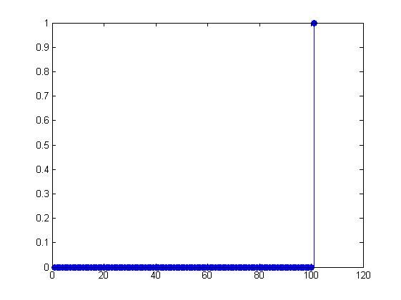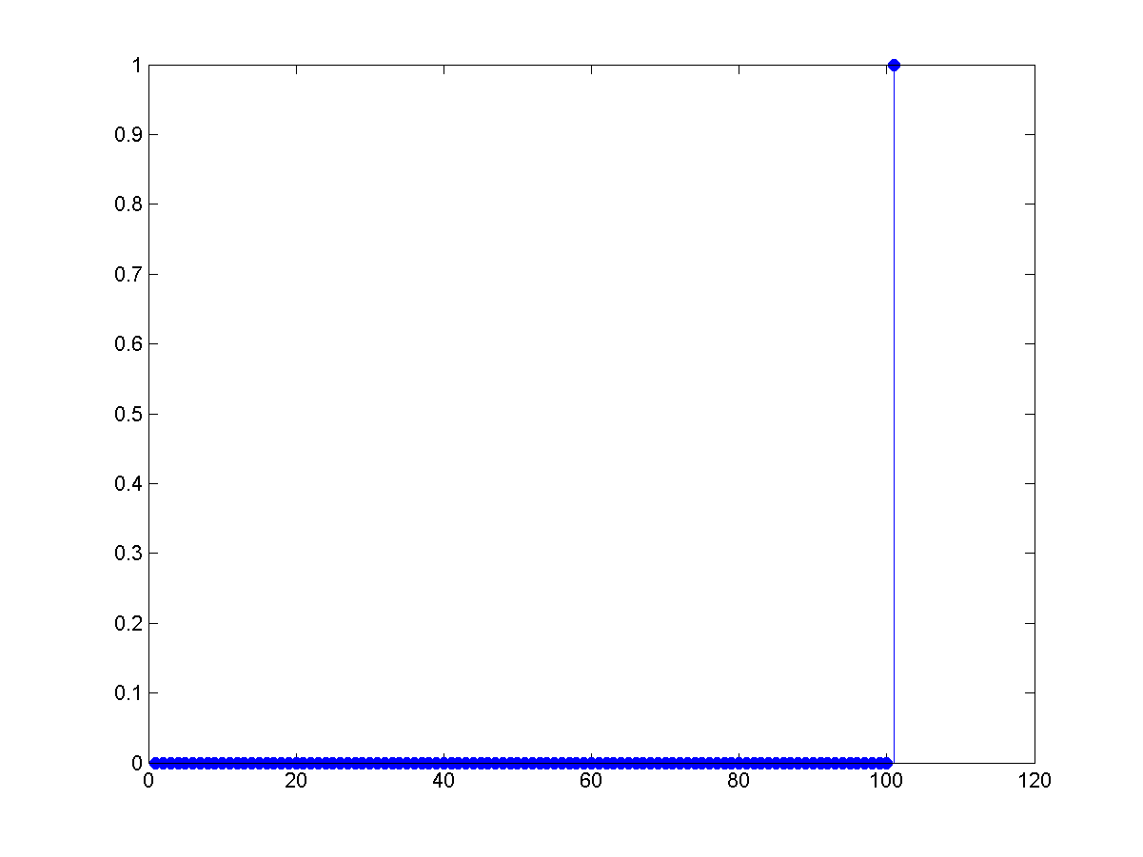

Betweness Centrality Eigenvector Centrality

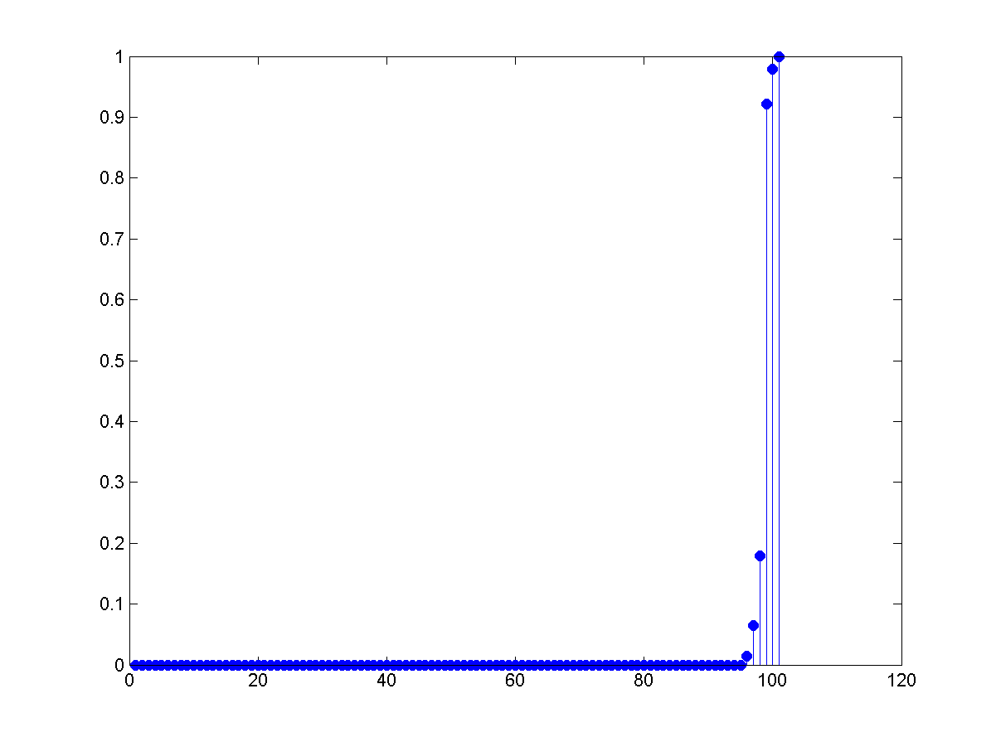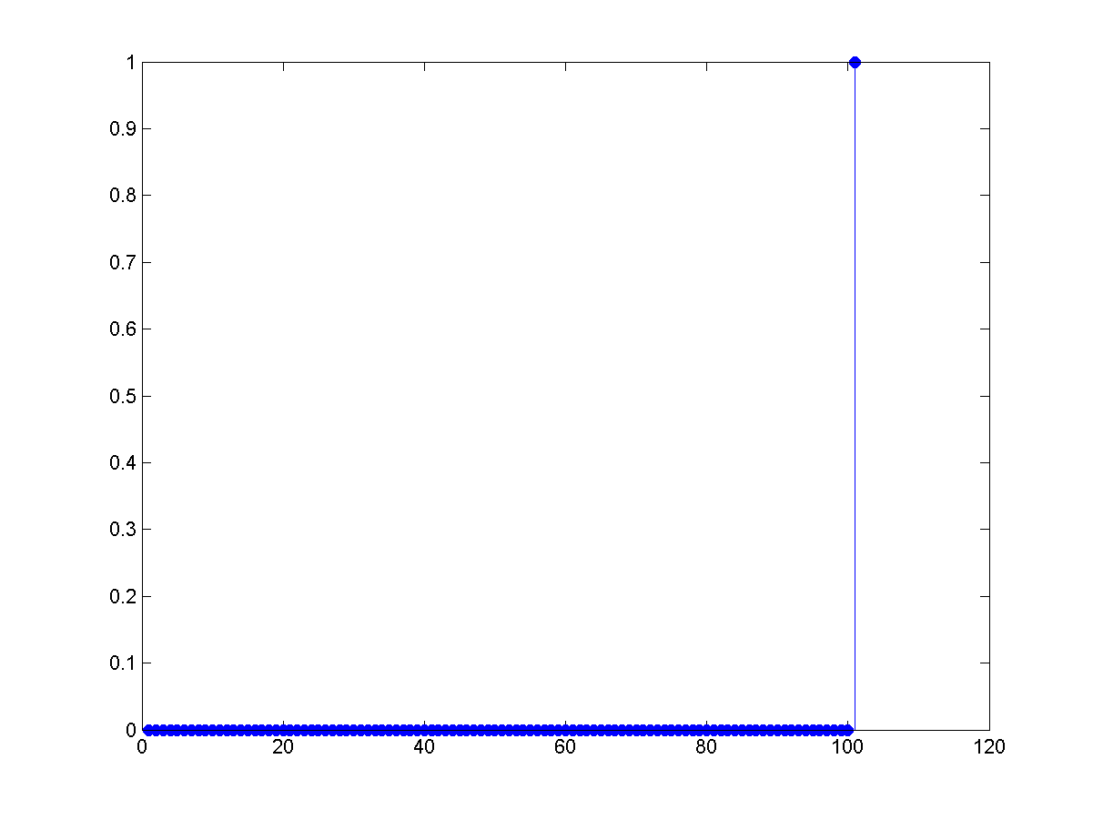

Erdos Renyi

Degree Centrality Closeness Centrality

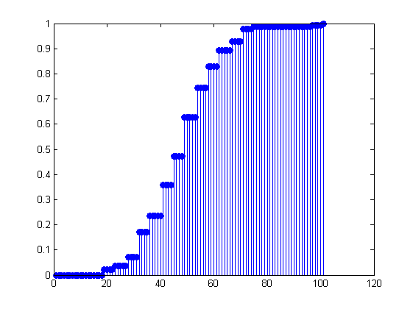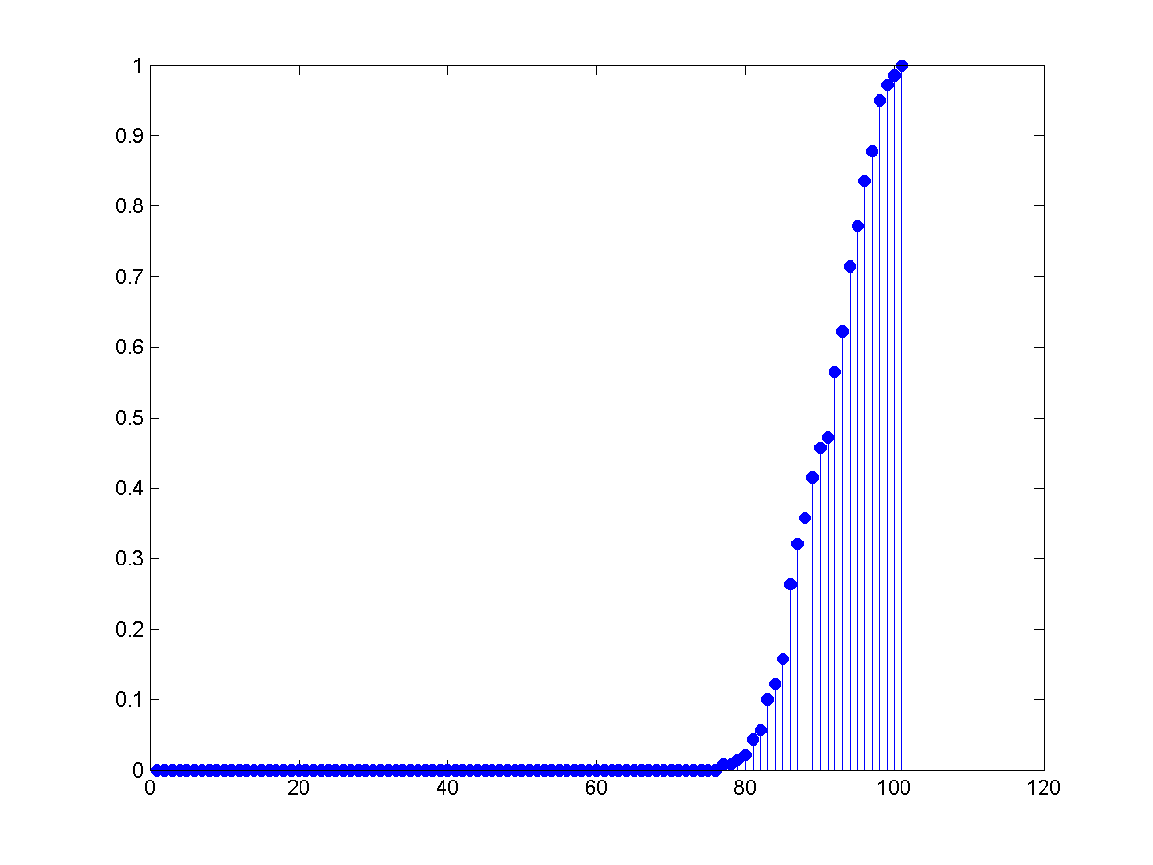

Betweness Centrality Eigenvector Centrality

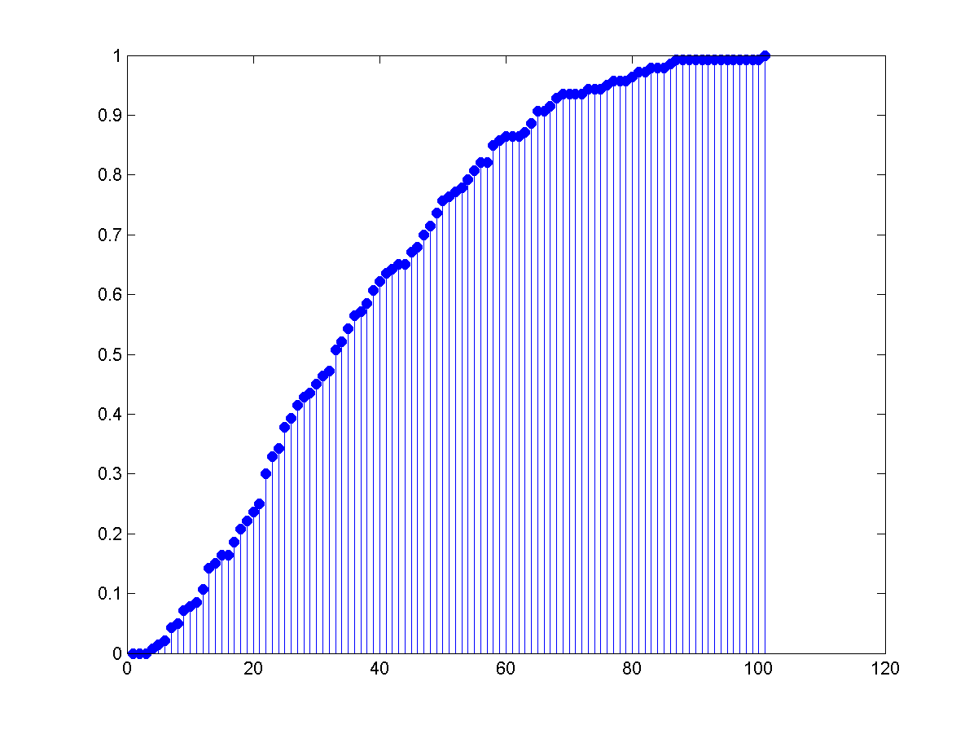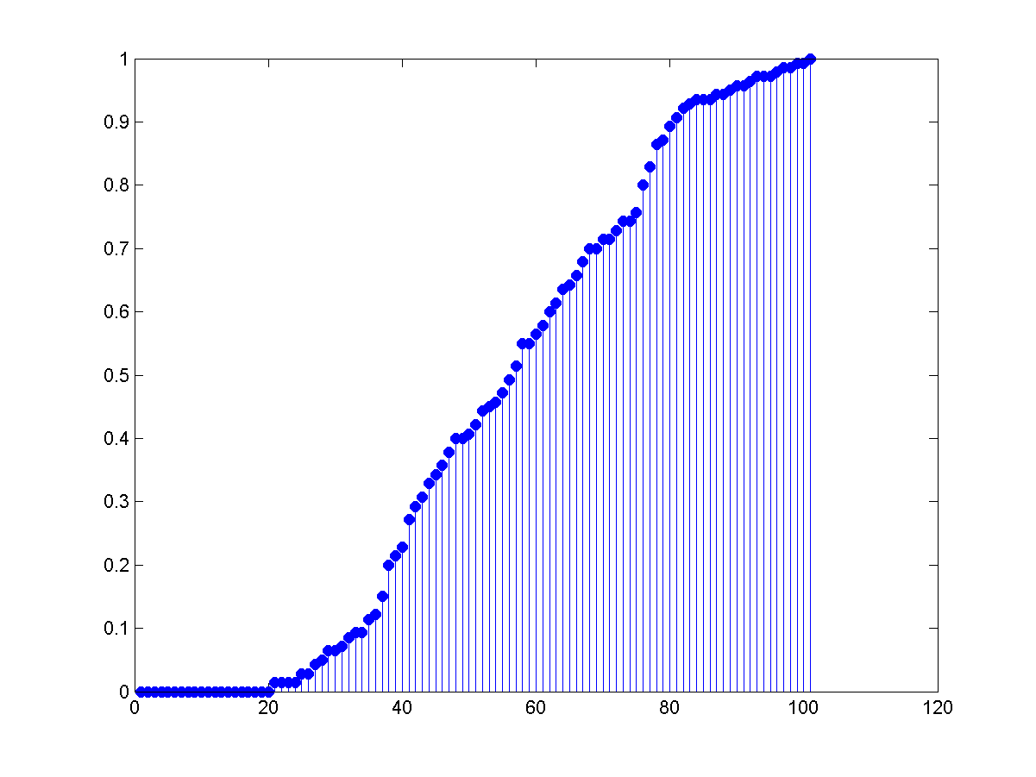

Random Geometric

Degree Centrality Closeness Centrality

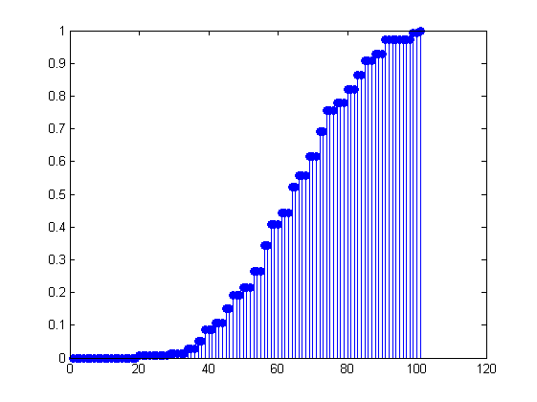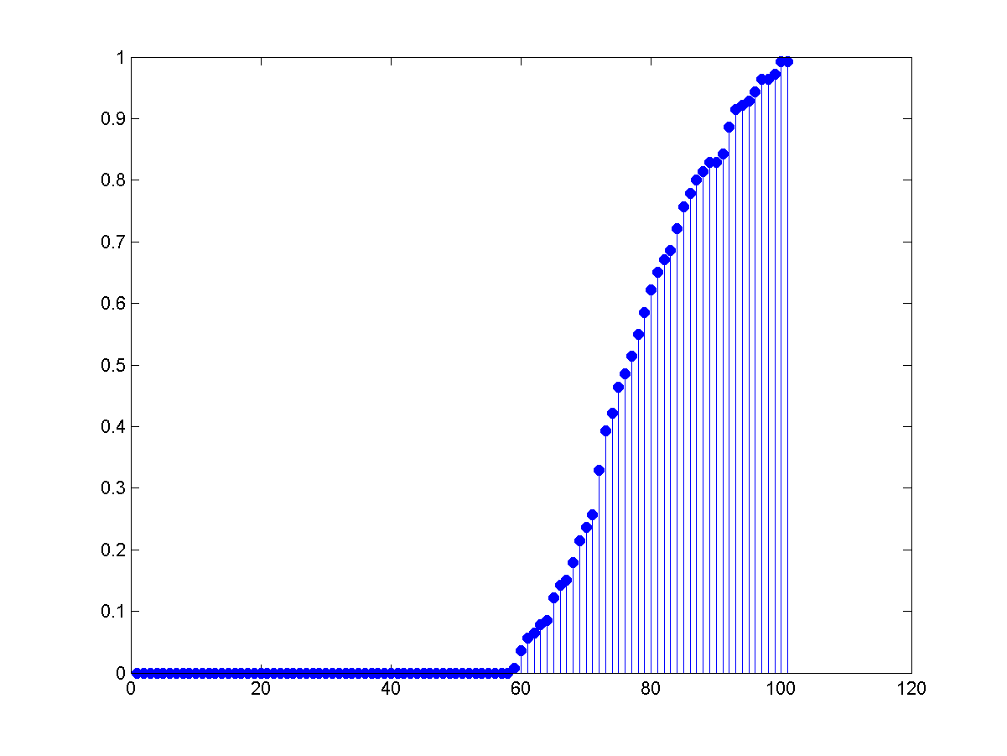

Betweness Centrality Eigenvector Centrality

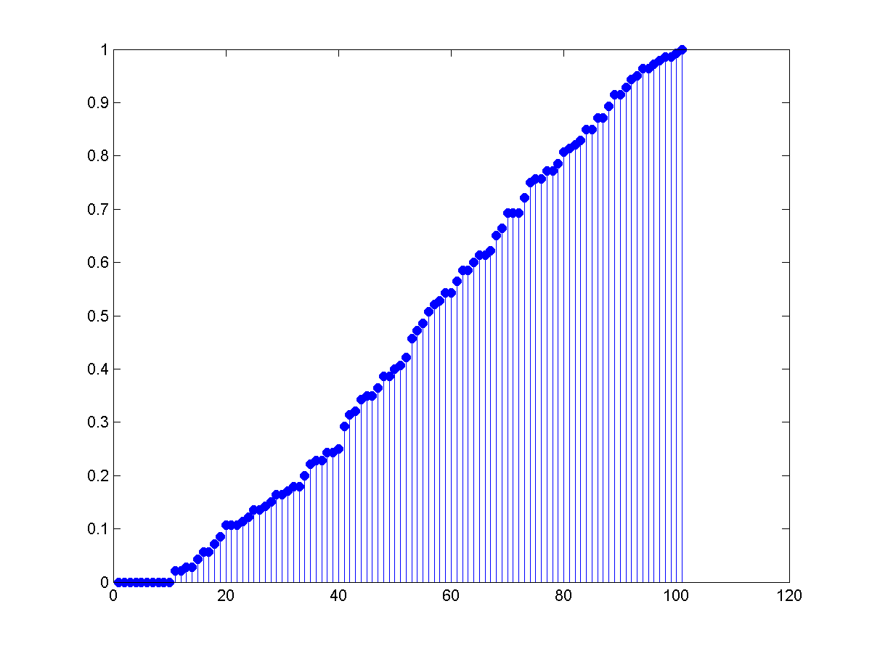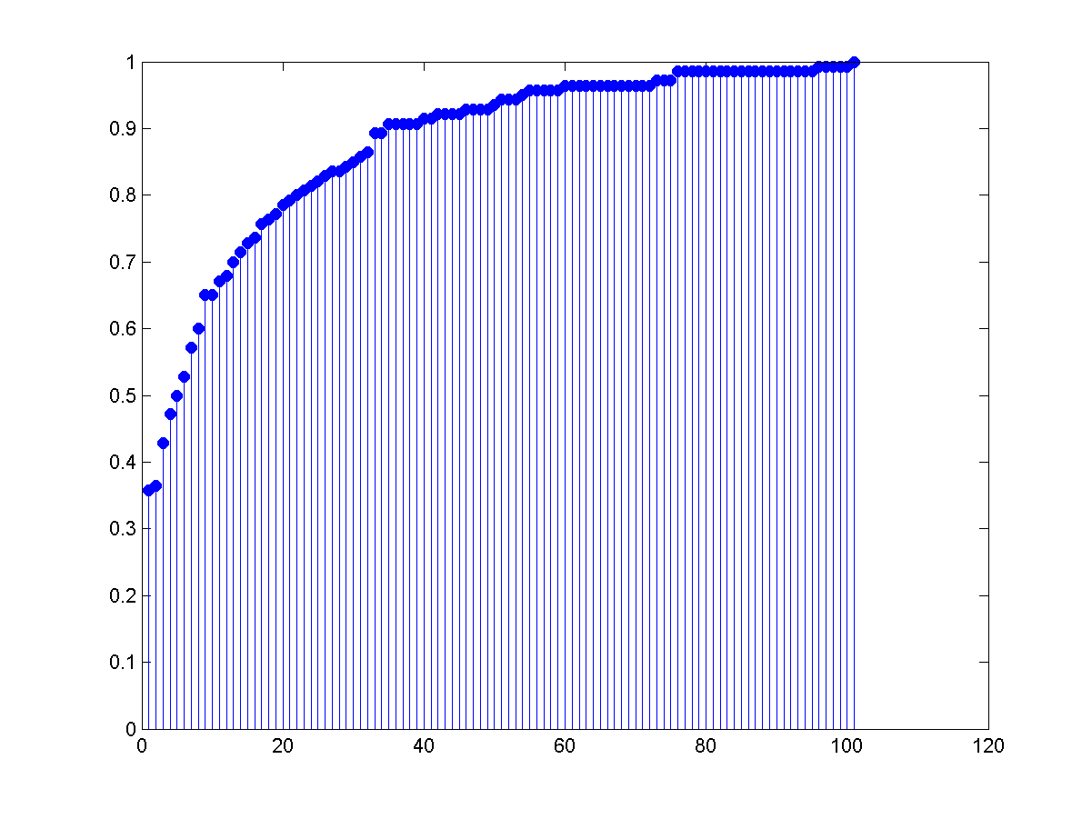

Scale Free

Degree Centrality Closeness Centrality

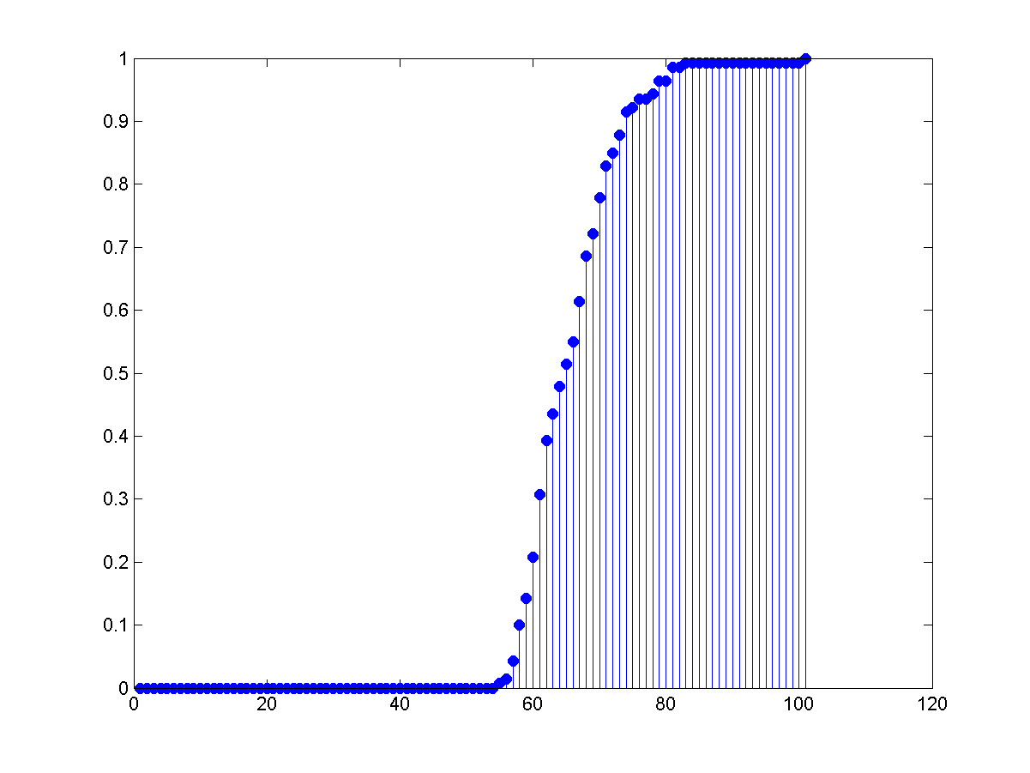**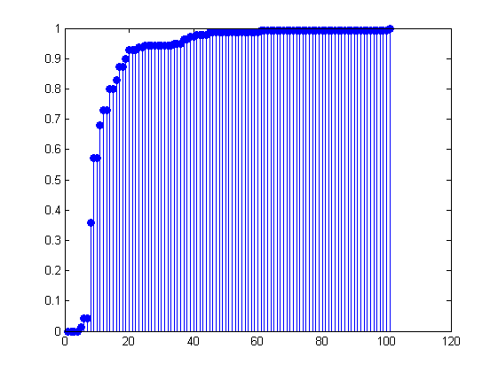**

Betweness Centrality Eigenvector Centrality

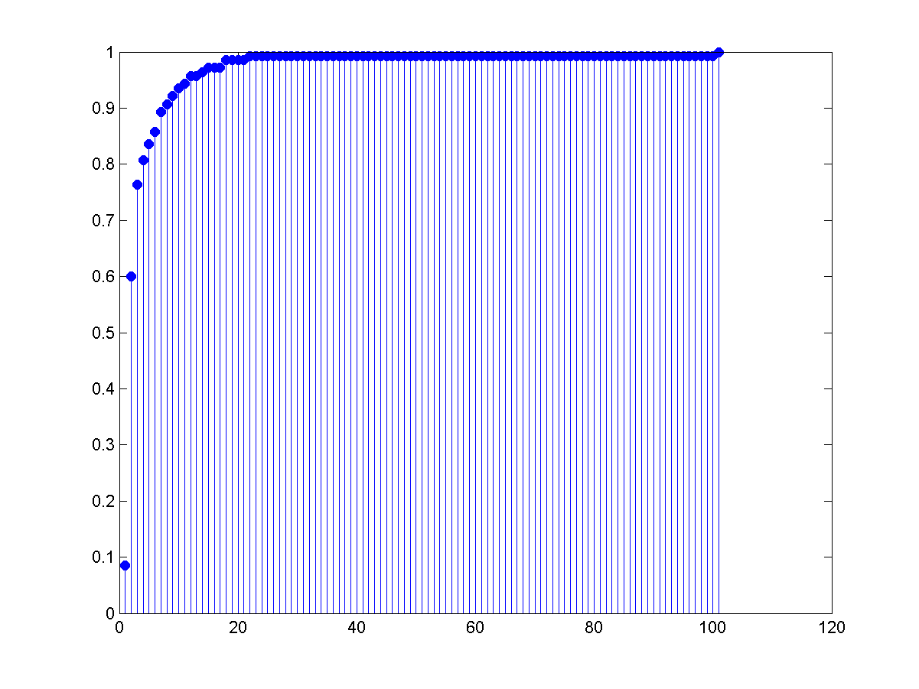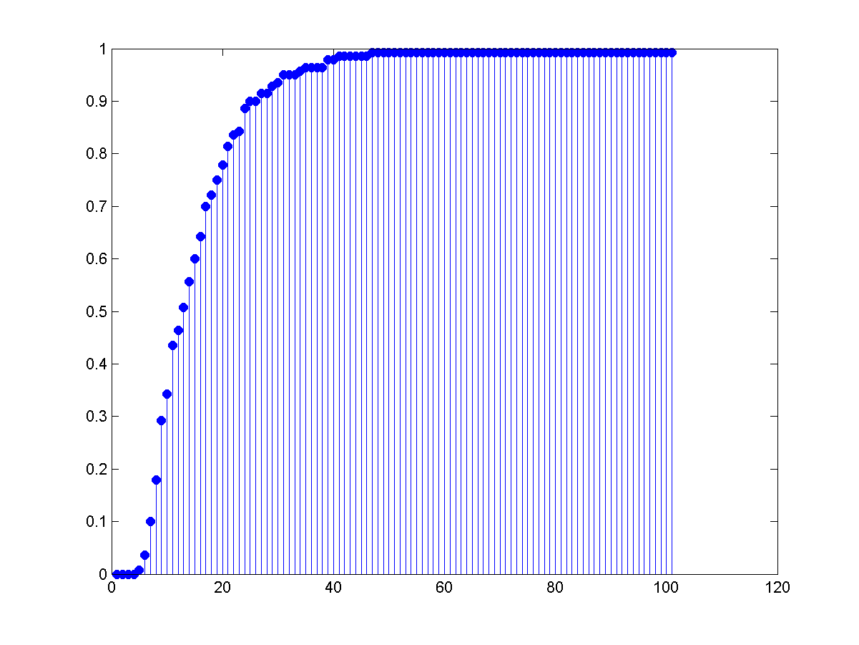

Small world

Degree Centrality Closeness Centrality

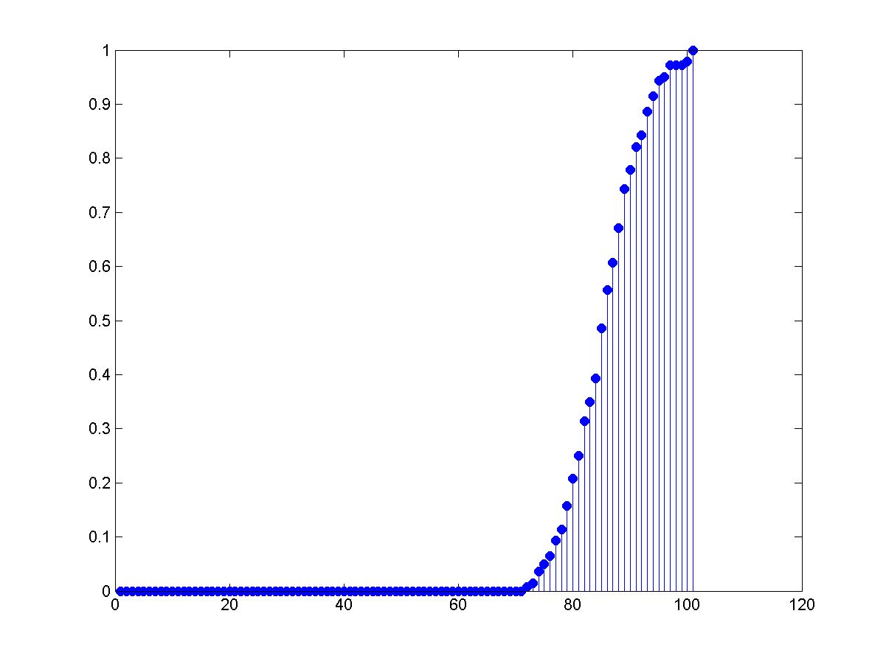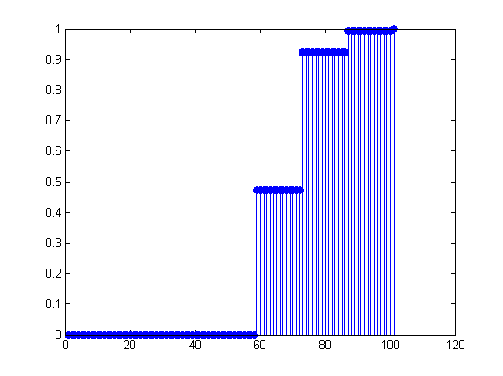

Betweness Centrality Eigenvector Centrality

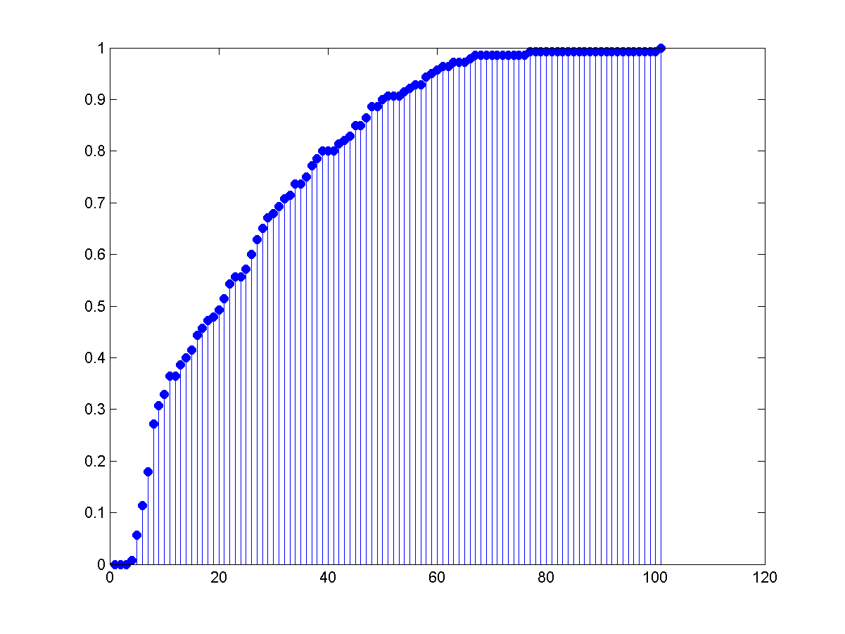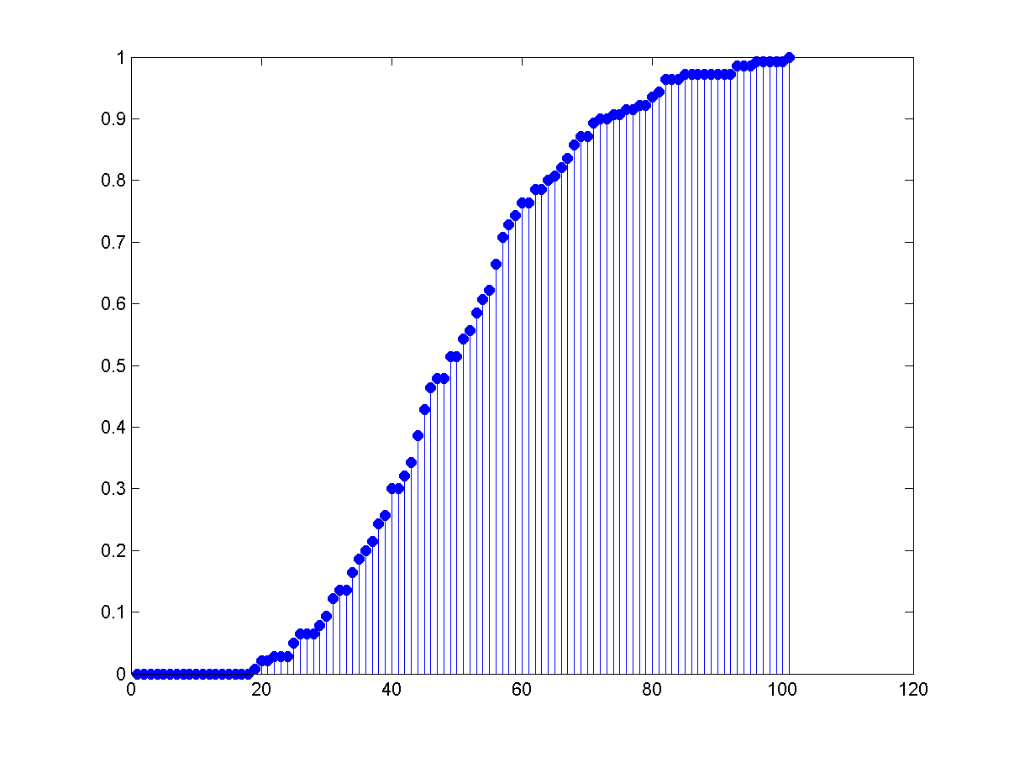

**REG RG RGG SF SW**

**Average Degree** 4 15 30.0222 7.1200 8.5400

**Average Closeness** 0.0015 0.0052 0.0020 0.0042 0.0032

**Average Betweeness** 0.0317 0.0083 0.0024 0.0137 0.0202

**Averege Eigenvector** -0.1000 0.0961 0.0600 -0.0811 -0.0971

# Η) Μελέτη συνεκτικότητας και συμπεριφορά κατωφλίων

* Σε ποιές περιπτώσεις εμφανίζονται φαινόμενα κατωφλίου?
* Ποιές είναι οι κρίσιμες τιμές για κάθε τύπο δικτύου οι οποίες οδηγούν σε μετάβαση φάσης (phase transitions)?
* Ποιες μεταβάσεις φάσης είναι απότομες (sharp) και ποιές ομαλές (smooth)?

**Πίνακας 3 - Εύρος παραμέτρων για τη μελέτη συνεκτικότητας δικτύου**

|  |  |  |  |  |  |  |
| --- | --- | --- | --- | --- | --- | --- |
|  | **Τοπολογία** | |  | **Εύρος Παραμέτρων** |  |  |
|  | **REG** |  |  | *d* ∈[2,10]με βήμα2 | |  |
|  | **ER-RG** |  |  | *M* ∈[100,800]με βήμα100 | |  |
|  | **RG** |  |  | *p* ∈[0.1,0.9]με βήμα0.1 | |  |
|  |  |  | *n* = {100, 200} |  |  |  |
|  | **RGG** |  | *R* ∈[25,250]με βήμα25 | *L* = 1000 |  |
|  | **BA-SF** |  |  | *d* ∈[2,10]με | βήμα 2 |  |
|  | **WS-SW** |  |  | *d* ∈[2,10]με βήμα2 | *gp* ∈[0.1,0.7]με |  |
|  |  |  | βήμα 0.1 |  |
|  |  |  |  |  |  |

**Σχολιασμοί-Παρατηρήσεις**

**Regular(Lattice)**

Το πλέγμα παρουσιάζει απόλυτη συνεκτικότητα για κάθε τιμή του degree των κόμβων και για όλες τις τοπολογίες.

**Gilbert**

Το γράφημα του Gilbert όπως όλοι οι τυχαίοι γράφοι παρουσιάζει απότομες μεταβάσης φάσης και για 100 και για 200 κόμβους με κρίσιμο σημείο που δεν είναι τόσο εμφανές για αυτό και έχει γίνει μεγέθυνση του γραφήματος.Η μετάβαση είναι εξαιρετικά απότομη και η τιμή της συνεκτικότητας άμεσα σταθεροποιείται στο 100% παρουσιάζοντας ένα κατώφλι.

**Erdos Renyi**

Όμοια και αυτός ο τύπος ττυχαίου δικτύου παρουσιάζει απότομες μεταβάσεις αλλά αισθητά πιο ομαλές

από του Gilbert και φαίνεται ότι στο άπειρο(n) οδηγείται σε ακόμα πιο απότομα thresholds.Δηλαδή όσο αυξάνουμε τον αριθμό των κόμβων οδηγούμαστε σε φαινόμενα κατωφλίου με κρίσιμα σημεία αυξανόμενα πάνω από το 0,6 της παραμέτρου.

**Small world**

Ακολουθεί τη συνεκτικότητα του πλέγματος και πολύ γρήγορα με ομαλή και σχεδόν μηδαμινή μετάβαση οδηγείται σε απόλυτη συνεκτικότητα.

**Scale Free**

Εδώ επίσης δεν έχουμε φαινόμενα κατωφλίου παρά μια αρχική απότομη μετάβαση και σταθεροποίηση σε απόλυτη συνεκτικότητα για 200 κόμβους και για 100 έχουμε μηδενική συνεκτικότητα με μετάβαση στην τιμή 1 όταν η παράμετρος μας φτάσει στο 1 απότομη και πάλι.

**Random Geometrical**

Όπως είναι σύνηθες σε τυχαίους γράφους εμφανίζει φαινόμενα κατωφλίου το οποίο όσο αυξάνουμε τον αριθμό των κόμβων συμβαίνει για μικρότερο κρίσιμο σημείο της παραμέτρου R.Οι μεταβάσεις είναι απότομες και έχουν γραμμική αύξηση της συνεκτικότητας μέχρι τη μονάδα από την κρίσιμη τιμή και μετά

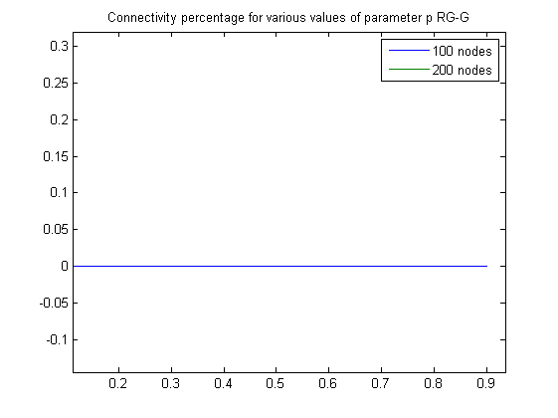

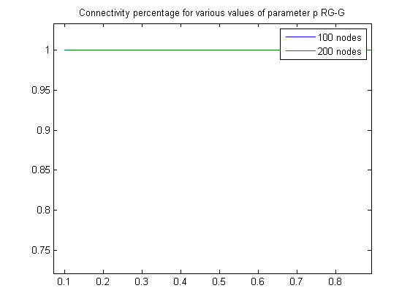

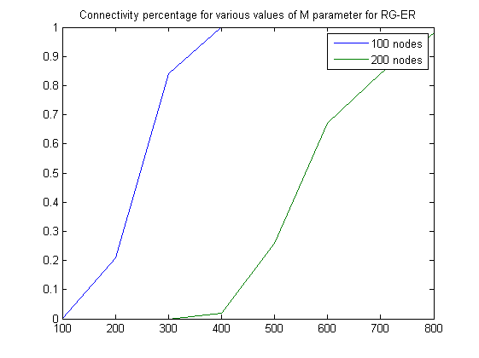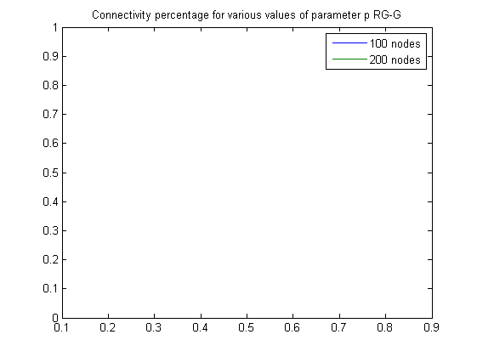

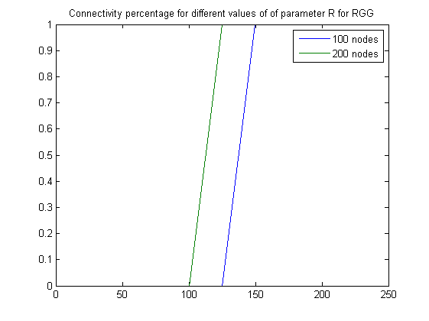

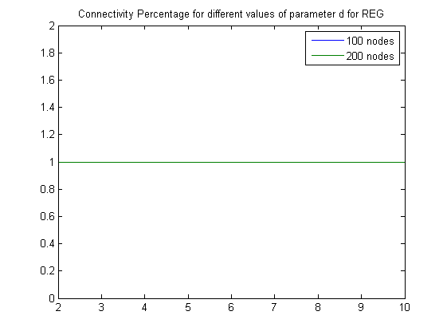

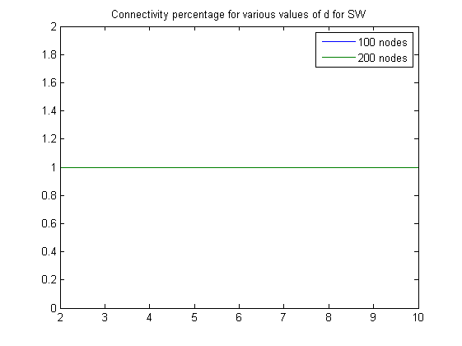

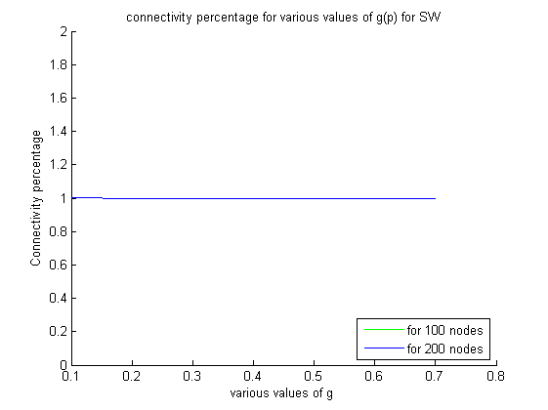

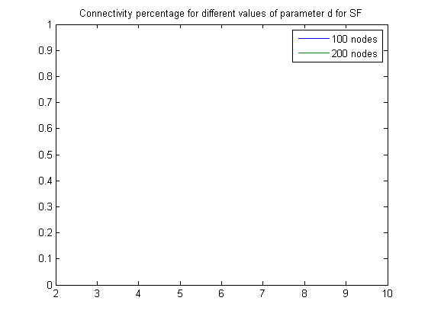

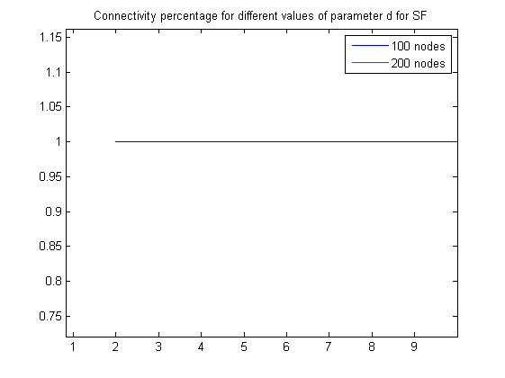

# Θ) Μελέτη μοντέλων τυχαίων γράφων

Ο παρακάτω πίνακας συμπληρώνετε με βάση τις παρακάτω σχέσεις μεταξύ των δύο μοντέλων των τυχαίων γράφων

**Μοντέλο Gilbert**

N = \tbinom{n}{2} Συμβολίζεται με *G*(*n*,*p*) και στον οποίο κάθε ακμή λαμβάνει χώρα ανεξάρτητα από την άλλη με πιθανότητα 0 < *p* < 1. Η πιθανότητα να πάρουμε ένα τέτοιο τυχαίο γράφο με *m* ακμές είναι p^m (1-p)^{N-m} με σημείωση ότι

**Μοντέλο Erdos-Renyi**

Συμβολίζεται με *G*(*n*,*M*) επιλέγει ομοιόμορφα -με ίδια πιθανότητα σε κάθε γράφο- από γράφους με ακριβώς *M* ακμές.

**M=\tbinom{n}{2} pΣχέση που συνδέει τα δύο μοντέλα**

Όταν  *pn*2 → ∞, ο*G*(*n*,*p*) συμπεριφέρεται όπως ο *G*(*n*, *M*) με

|  |  |  |  |  |  |
| --- | --- | --- | --- | --- | --- |
|  |  |  |  |  |  |
| Τοπολογία | *n* = 100 | n=103 | *n* = 104 | *n* = 105 | n=106 |
| RG (G) | *p* = 0.1 | *p=10-2* | *p* = 10-3 | p=10-4 | *p* = 10-5 |
| RG (ER) | M=495 | *M* = 4995 | M=49995 | *M* = 499995 | *M* = 4999995 |

# I) Μελέτη της εξελικτικής μετατροπής δικτύου REG σε δίκτυο SW και RG (ER)

|  |  |  |
| --- | --- | --- |
| gp | Average Clustering Coefficient | Average Path Length |
| 0 | 0,500000000000000 | 17,8776978417266 |
| 0.1 | 0,463571428571428 | 7,29403905447071 |
| 0.2 | 0,444591836734694 | 5,80554984583762 |
| 0.3 | 0,403163265306122 | 4,71798561151079 |
| 0.4 | 0,367040816326530 | 4,16803699897225 |
| 0.5 | 0,335068027210884 | 3,96279547790339 |
| 0.6 | 0,324795918367347 | 3,81027749229188 |
| 0.7 | 0,301989795918367 | 3,67615621788284 |
| 0.8 | 0,291094104308390 | 3,47348406988695 |
| 0.9 | 0,247329931972789 | 3,28807810894142 |
| 1 | 0,238951247165533 | 3,22261048304214 |

Ουσιαστικά παρατηρώντας τις παραμέτρους και τα αποτελέσματα των προηγούμενων ερωτημάτων προκύπτει ότι για g=0 το δίκτυο είναι ένα πλέγμα(ουσιαστικά το πλέγμα είναι sw με μηδενική όμως πιθανότητα ανασύνδεση άρα είναι ένα large world δίκτυο) μέχρι την τιμή 0,5 συμπεριφέρεται σαν small world δίκτυο και όσο αυξάνει το g δηλαδή η τυχαιότητα τείνει στο να γίνεται όλο και πιο τυχαίος ο γράφος μέχρι που για g=1 μοιάζει με τυχαίο γεωμετρικό γράφο.